ACTA APROBADA
SESIÓN ORDINARIA No. 3022
FECHA: Miércoles 17 de mayo de 2017
HORA: 7:30 a.m.
LUGAR: SALA DEL CONSEJO INSTITUCIONAL
PRESENTES
Dr. Julio Calvo Alvarado Presidente y Rector
MSc. Jorge Chaves Arce Profesor del ITCR
Dr. Bernal Martínez Gutiérrez Profesor del ITCR
Lic. William Buckley Buckley Profesor del ITCR
Sr. William Boniche Gutiérrez Estudiante del ITCR
Sr. Henry Alfaro Arias Estudiante del ITCR
Sr. Eddie Gómez Serrano Estudiante del ITCR
Ing. Alexander Valerín Castro Funcionario Administrativo del ITCR
Ing. Carlos Roberto Acuña Esquivel Representante de los Egresados
Dr. Tomás Guzmán Hernández Representante Docente Sede Regional y Centro Académico
AUSENTES:
Máster María Estrada Sánchez Profesora del ITCR
Máster Jorge Carmona Chaves Funcionario Administrativo del ITCR
FUNCIONARIOS
Lic. Isidro Álvarez Salazar Auditor Interno
Licda. Bertalía Sánchez Salas Directora Ejecutiva de la Secretaría
del Consejo Institucional
ÍNDICE
PÁGINA
ASUNTOS DE TRÁMITE
ARTÍCULO 1. Aprobación de Agenda | 2
ARTÍCULO 2. Aprobación del Acta No. 3021 | 3
ARTÍCULO 3. Informe de Correspondencia (documento anexo) | 3
ARTÍCULO 4. Informe de Rectoría | 11
ARTÍCULO 5. Propuestas de Comisiones | 11
ARTÍCULO 6. Propuestas de miembros del Consejo Institucional | 11
ASUNTOS DE FONDO
ARTÍCULO 7. Modificación del Cronograma para la Formulación del PAO y Presupuesto Ordinario 2018, aprobado en la Sesión No. 3011, Artículo 11, del 01 de marzo de 2017 (A cargo de la Comisión de Planificación y Administración) | 11
ARTÍCULO 8. Creación de la Unidad de Gestión Administrativa del Centro Académico de San José (A cargo de la Comisión de Planificación y Administración) | 20
ARTÍCULO 9. Modificación del acuerdo tomado en la Sesión Ordinaria No. 3015, Artículo 14, del 22 de marzo de 2017 “Proyecto de Acreditación Institucional ante el Alto Consejo de Evaluación de la Investigación y Educación Superior (HCERES)”, para corregir una cita errónea en los Resultandos (A cargo de la Comisión de Asuntos Académicos y Estudiantiles) | 22
ARTÍCULO 10. Prórroga de nombramiento al señor Eduardo Arcia Villalobos, para que labore en el Consejo Institucional como Profesional en Administración, en la plaza NT0198, por medio tiempo del 01 de julio 2017 al 31 de diciembre de 2017 (A cargo de la Presidencia) | 28
ASUNTOS DE FORO
ARTÍCULO 11. La Organización gestionada en Valores | 30

SE CONTINÚA CON ASUNTOS DE FONDO
ARTÍCULO 12. Requerimientos de Infraestructura para el Consejo Institucional (A cargo de la Comisión de Planificación y Administración) | 36

ASUNTOS VARIOS
ARTÍCULO 13. Declaración Jurada | 53
ARTÍCULO 14. Lanzamiento de la Confederación Estudiantil | 53
El señor Julio Calvo Alvarado, quien preside, inicia la sesión a las siete horas con cincuenta y tres minutos de la mañana, con la presencia del Ing. Jorge Chaves, Sr. William Boniche, Dr. Tomás Guzmán, Ing. Alexander Valerín, Sr. Henry Alfaro, Sr. Eddie Gómez, Dr. Bernal Martínez e Ing. Carlos Roberto Acuña.
El señor Julio Calvo justifica la ausencia de la señora María Estrada, por encontrarse incapacitada. Informa que el señor Jorge Carmona estaría participando al debate de candidatos en la Sede Regional San Carlos, por lo que tampoco estaría presente.
CAPÍTULO DE AGENDA
ARTÍCULO 1. Aprobación de la Agenda
El señor Julio Calvo Alvarado somete a votación la agenda del día y se obtiene el siguiente resultado: 9 votos a favor, 0 en contra.
Por lo tanto, la agenda se aprueba de la siguiente manera:
ASUNTOS DE TRÁMITE

Asistencia

Aprobación de Agenda

Aprobación del Acta No. 3021

Informe de Correspondencia (documento anexo)

Informes de Rectoría

Propuestas de Comisiones

Propuestas de Miembros del Consejo Institucional
ASUNTOS DE FONDO

Modificación del Cronograma para la Formulación del PAO y Presupuesto Ordinario 2018, aprobado en la Sesión No. 3011, Artículo 11, del 01 de marzo de 2017 (A cargo de la Comisión de Planificación y Administración)

Creación de la Unidad de Gestión Administrativa del Centro Académico de San José (A cargo de la Comisión de Planificación y Administración)

Modificación del acuerdo tomado en la Sesión Ordinaria No. 3015, Artículo 14, del 22 de marzo de 2017 “Proyecto de Acreditación Institucional ante el Alto Consejo de Evaluación de la Investigación y Educación Superior (HCERES)”, para corregir una cita errónea en los Resultandos (A cargo de la Comisión de Asuntos Académicos y Estudiantiles)

Requerimientos de Infraestructura para el Consejo Institucional (A cargo de la Comisión de Planificación y Administración)

Prórroga de nombramiento al señor Eduardo Arcia Villalobos, para que labore en el Consejo Institucional como Profesional en Administración, en la plaza NT0198, por medio tiempo del 01 de julio 2017 al 31 de diciembre de 2017 (A cargo de la Presidencia)

ASUNTOS DE FORO

Informe de Comisión de Fondo Solidario de Desarrollo Estudiantil 2016 (A cargo de la Comisión de Asuntos Académicos y Estudiantiles)
ASUNTOS DE VARIOS

Varios

ARTÍCULO 2. Aprobación del Acta No. 3021
El señor Julio Calvo, somete a votación el Acta No. 3021 y se obtiene el siguiente resultado: 9 votos a favor, 0 en contra y se incorporan las modificaciones externadas por los(as) miembros del Consejo Institucional.

CAPITULO DE CORRESPONDENCIA
ARTÍCULO 3. Informe de Correspondencia (documento anexo)

La señora Bertalía Sánchez da a conocer la correspondencia recibida por la Secretaría del Consejo Institucional, la cual incluye:
Correspondencia remitida al Presidente del Consejo Institucional:
- ViDa-227-2017, Memorando con fecha de recibido 12 de mayo de 2017, suscrito por el Ing. Luis Paulino Méndez, Vicerrector de Docencia, dirigido al Dr. Julio Cesar Calvo Alvarado, Presidente Consejo del Institucional, en el cual remite la consulta sobre el Comunicado de Acuerdo, Sesión Ordinaria 03-2017, Artículo 5, inciso a, del 19 de abril 2017, Posición del Consejo de Docencia sobre el Reglamento de Teletrabajo aplicado a las labores académicas. En el cual se propone solicitar al Consejo Institucional que modifique el Reglamento de Teletrabajo en el Instituto Tecnológico de Costa Rica. (SCI-597-05-17)
Se toma nota. Se traslada a la CoPa
- AUDI-097-2017, Memorando con fecha de recibido 12 de mayo de 2017, suscrito por el Lic. Isidro Álvarez Salazar, Auditor Interno, dirigido al Dr. Julio Cesar Calvo Alvarado, Presidente del Consejo Institucional, en el cual remite la Solicitud de audiencia y remisión del borrador del “Informe Evaluación de suficiencia de los procedimientos administrativos llevados a cabo para iniciar la construcción del edificio de la Oficina de Ingeniería. (SCI-601-05-17)
Se toma nota. Se traslada a la CoPa.
- AUDI-096-2017, Memorando con fecha de recibido 09 de mayo de 2017, suscrito por el Lic. Isidro Álvarez Salazar, Auditor Interno, dirigido a Dr. Julio Cesar Calvo, Presidente del Consejo Institucional, en el cual se comunican los resultados del conversatorio “Problemática sobre activos institucionales y perspectivas sobre el registro y control de activos en el ámbito Institucional” (SCI-582-05-17)
Se toma nota. Se traslada a la CoPa.
- OPI-239-2017, Memorando con fecha de recibido 08 de mayo de 2017, suscrito por la M.A.U. Tatiana Fernández Martín, Directora, Oficina de Planificación Institucional, dirigido al Dr. Julio Calvo Alvarado, Presidente del Consejo Institucional, en el cual remite aclaración a la solicitud de modificación Cronograma para la Formulación del Plan Anual Operativo 2018. (SCI-570-05-17)
Se toma nota. Punto de agenda correspondiente.
- CITT-01-2017, Memorando con fecha de recibido 09 de mayo de 2017, suscrito por MBA Harold Blanco Leitón, Coordinador, Comisión Institucional de Teletrabajo, dirigido al Dr. Julio Calvo Alvarado, Presidente del Consejo Institucional, en el cual remite solicitud de ampliación de plazo. Se solicita al Consejo Institucional una prórroga al 15 de setiembre del año en curso para preparar el Manual de Procedimiento Interno para promover y regular la Modalidad de Teletrabajo en el ITCR. (SCI-571-05-17)
Se toma nota en Seguimiento ejecución de acuerdos tomados por el C.I. y se traslada a CoPa
- VAD-318-2017, Memorando con fecha de recibido 08 de mayo de 2017, suscrito por el Dr. Humberto Villalta Solano, Vicerrector de Administración, dirigido Dr. Roberto Pereira, Director CAA, cc al Dr. Julio Calvo, presidente de C.I., en el cual remite oficio DCCA-98-201, sobre cuantificación del presupuesto. (SCI-568-05-17)
Se toma nota.
- AUDI-094-2017, Memorando con fecha de recibido 05 de mayo del 2017, suscrito por el Lic. Isidro Álvarez Salazar, dirigido al Dr. Julio César Calvo Alvarado, Presidente del Consejo Institucional, en el cual se comunica la incongruencia de información referente a la partida de tiempo extraordinario. Se requiere que el Consejo Institucional tome en consideración la situación expuesta, toda vez que modifica la información suministrada por la Auditoría Interna en esa oportunidad. (SCI-558-05-17)
Se toma nota. Seguimiento ejecución de acuerdos tomados por el C.I. y se traslada a CoPa
- VIESA-570-2017, Memorando con fecha de recibido 08 de mayo de 2017, suscrito por la Dra. Claudia Madrizova M. Vicerrectora Vida Estudiantil y Servicios Académicos, dirigido al Dr. Julio Calvo Alvarado, Presidente del Consejo Institucional, en el cual remite solicitud de nombramiento de un representante del Consejo Institucional para el Acto de Graduación Extraordinario No. 254, correspondiente al I Semestre de 2017, en el Centro de las Artes, a las 2:30 pm, el 23 de junio. (SCI-566-05-17)
Se toma nota. Punto de agenda.
- OPI-237-2017, Memorando con fecha de recibido 11 de mayo de 2017, suscrito por la M.A.U. Tatiana Fernández Martín, Directora Oficina de Planificación Institucional, dirigido al Dr. Julio Calvo Alvarado, Presidente del Consejo Institucional, en el cual remite Dictamen de la propuesta de creación de la Unidad Interna Académica, Bachillerato Escuela de Administración de Empresas, Sede Central. (SCI-596-05-17)
Se toma nota. Se traslada a CoPa.
Correspondencia remitida con copia Consejo Institucional
- R-573-2017, Memorando con fecha de recibido 12 de mayo del 2017, suscrito por el Sr. Julio C. Calvo Alvarado, Rector, dirigido varios, con copia al Consejo Institucional, en el cual se comunica la Acreditación Institucional, según la agenda enviada por Hceres, se requerirá de su presencia para entrevista con el equipo evaluador el día lunes 22 de mayo de 10:00 a.m. a 11:15 a.m. en la Sala del Consejo Institucional. (SCI-599-05-17)
Se toma nota.
- ASODEC-AL-09-2017, Memorando con fecha de recibido 12 de mayo del 2017, suscrito por la Yirlany Fonseca, Presidente, Asociación de Estudiantes de Computación Alajuela, Centro Académico, dirigido Licda. Bertalía Sánchez Salas, Directora Ejecutiva, Secretaría del Consejo Institucional, con copia al Consejo Institucional, en el cual se refiere a la ceremonia de graduación CAA, adjunta nota dirigida a la presidencia del CI y 2 anexos (SCI-603-05-17)
Se toma nota.
- SCI-276-2017, Memorando con fecha de recibido 12 de mayo del 2017, suscrito por la Licda. Bertalía Sánchez Salas, Directora Ejecutiva, Secretaria del Consejo Institucional, dirigido al Ing. Manuel Centeno, Director, Departamento de Administración del Mantenimiento, con copia al Consejo Institucional, en el cual comunica un vario Sesión No. 3021 “ Solicitud de arreglo de caída de agua en el techo de las gradas que van hacia el Departamento de Financiero Contable “Cajas”. (SCI-602-05-17)
Se toma nota.
- EE-210-2017, Memorando con fecha de recibido 09 de mayo del 2017, suscrito por el Ing. Francisco Navarro Henríquez, Director, Escuela de Ingeniería Electrónica, dirigido al Ing. Milton Villegas Lemus, Coordinador Área ACADÉMICA de Ingeniería en Computadoras, e Ing. Arys Carrasquilla, Coordinadora, Área Académica de Ingeniería Mecatrónica, con copia al Consejo Institucional, en el cual comunica en atención al oficio CE-072-2017, da respuesta e inicia indicando que las Áreas Académicas de Ingeniería en Computadores e Ingeniería Mecatrónica forman parte de las Escuelas de Ingeniería en Computación, Ingeniería en Electromecánica e Ingeniería Electrónica, tal y como se establece en el Estatuto Orgánico del Instituto Tecnológico de Costa Rica. (SCI-583-05-17)
Se toma nota. Se traslada a CoPa

- Asesoría Legal-230-2017, Memorando con fecha de recibido 10 de mayo de 2017, suscrito por M.Sc. Grettel Ortíz Álvarez, Directora Asesoría Legal, dirigida a la Licda. Bertalía Sánchez Salas, Directora Ejecutiva, Secretaría del Consejo Institucional, con copia al Consejo Institucional, en el cual se comunica que con el fin de cumplir con el acuerdo del Consejo Institucional, tomado en la Sesión Ordinaria No. 3020, celebrada el día 03 de mayo de 2017, que dispuso solicitar el criterio de Asesoría Legal sobre el proyecto de ley “ Ley de Creación de la Academia Nacional de Policía”, Ex. 20.303, y bajo la supervisión y visto bueno de la Máster Grettel Ortíz, Directora se procede de conformidad. (SCI-586-05-17)
Se toma nota. Punto de agenda.
- EB-301-2017, Memorando con fecha de recibido 11 de mayo del 2017, suscrito por el MEng. Carlos Alvarado Ulloa, Director Escuela de Biología, dirigido a la Licda. Bertalía Sánchez Salas, Directora Ejecutiva Secretaría, con copia al Consejo Institucional, en el cual comunica el criterio sobre el Proyecto “Ley Nacional de Sangre”, Exp. N°18.330 (SCI-592-05-17)
Se toma nota. Futuro punto de agenda.
- AUDI-092-2017, Memorando con fecha de recibido 05 de mayo del 2017, suscrito por el Lic. Isidro Álvarez Salazar, Auditor Interno, dirigido al Ing. Saúl Fernández Espinoza, Director Oficina de Ingeniería, con copia al Consejo Institucional, en el cual comunica Aclaración de una fecha citada en el oficio AUDI-086-2017, y adición de información, se aprovecha esta ocasión para adjuntar la propuesta de distribución del espacio asignado a la Auditoría Interna, remitida mediante ese correo y sobre lo cual se manifiesta la respectiva satisfacción. (SCI-559-05-17)
Se toma nota.
- FEITEC-273-2017, Memorando con fecha de recibido 09 de mayo del 2017, suscrito por el Sr. Henry Alfaro Arias, Presidente del Consejo Ejecutivo FEITEC, dirigido al Dr. Julio Calvo, Rector, con copia al Consejo Institucional, en el cual comunica sobre graduación Centro Académico de Alajuela (SCI-577-05-17)
Se toma nota.
- SCI-269-2017, Memorando con fecha de recibido 09 de mayo del 2017, suscrito por la Licda. Bertalía Sánchez Salas, Directora Ejecutiva, Secretaría de Consejo Institucional, dirigido al Dr., Julio Calvo, Rector E Ing. Luis Paulino Méndez, Vicerrector Vicerrectoría de Docencia, con copia al Consejo Institucional, en el cual comunica la sustitución de Oficio SCI-225-2017 “Vario Sesión N°. 3018” “ Encomendar estudio específico de la prospección académica regional y de Cartago” (SCI-578-05-17)
Se toma nota.
- R-513-2017, Memorando con fecha de recibido 08 de mayo del 2017, suscrito por el Dr. Julio Cesar Calvo, Rector, dirigido al Dr. Humberto Villalta, Vicerrector de Administración, con copia al Consejo Institucional, en el cual comunica Traslado de Informe de Auditoría para definición del Plan de Acción “Informe de cumplimiento de los incisos c. y d. del acuerdo de Consejo Institucional, Sesión Ordinaria N°. 2992, Artículo 9, Presupuesto Ordinario 2017 y vinculación con el Plan Anual Operativo”. La Rectoría debe entregar este plan de acción al Consejo Institucional el 19 de mayo (SCI-569-05-17)
Se toma nota. Seguimiento de ejecución de acuerdos tomados por el C.I.
- AUDI-SIR-005-2017, Memorando con fecha de recibido 05 de mayo del 2017, suscrito por el Lic. Isidro Álvarez Salazar, Auditor Interno, dirigido al Dr. Humberto Villalta, Vicerrector de Administración, con copia al Consejo Institucional, en el cual remite correspondencia del Informe sobre el seguimiento de implementación de recomendaciones de la advertencia AUDI-AD-027-2016. Mediante el oficio AUDI-AD-027-2016, del 18 de agosto de 2016, se remitió a esa instancia la advertencia sobre la insuficiencia de controles en relación con días laborados por el personal del Departamento de Administración de Mantenimiento en período de vacaciones y ausencias temporales de personal durante la jornada laboral. (SCI-562-05-17)
Se toma nota.
- TSS-238-2017, Memorando con fecha de recibido 05 de mayo del 2017, suscrito por el Dr. Luis Enrique Pereira Rieger, Director, Departamento de Trabajo Social y Salud, dirigido a la Licda. Bertalía Sánchez Salas, Directora Ejecutiva, Secretaría del Consejo Institucional, con copia al Consejo Institucional, en el cual comunica en atención al oficio SCI-237-2017, Criterio sobre el Proyecto “Ley para la Adquisición solidaria de medicamentos y vacunas de alto impacto financiero de la Caja Costarricense del Seguro Social”, Expediente No. 20.144. . (SCI-560-05-17)
Se toma nota. Futuro punto de agenda.
- TSS-239-2017, Memorando con fecha de recibido 05 de mayo del 2017, suscrito por el Dr. Luis Enrique Pereira Rieger, Director, Departamento de Trabajo Social y Salud, dirigido a la Licda. Bertalía Sánchez Salas, Directora Ejecutiva, Secretaría del Consejo Institucional, con copia al Consejo Institucional, en atención al oficio SCI-184-2017. Criterio sobre el Proyecto “Ley Nacional de Sangre”, Expediente No. 18.330. (SCI-561-05-17)
Se toma nota. Punto visto Sesión 3021.
- Sin oficio, Revista Investiga-TEC con fecha de recibido 08 de mayo del 2017, suscrito por la Dirección de Proyectos, dirigido a varios, con copia al Consejo Institucional (SCI-564-05-17)
Se toma nota.
Correspondencia remitida a Comisiones Permanentes
- R-520-2017, Memorando con fecha de recibido 12 de mayo del 2017, suscrito por el Sr. Julio Calvo Alvarado, Rector, dirigido a la Sra. María Estrada Sánchez, Coordinadora, Comisión de Asuntos Académicos, en el cual se comunica Acreditación Institucional, según agenda enviada por HCERES, se requerirá de la presencia de la Sra. Estrada para entrevista con el equipo evaluador el día lunes 22 de mayo de 10:00 a.m., a 11:15 a.m., en la sala del Consejo Institucional. (SCI-598-05-17)
Se toma nota.
- R-572-2017, Memorando con fecha de recibido 12 de mayo del 2017, suscrito por el Sr. Julio Calvo Alvarado, Rector, dirigido al Sr. Bernal Sánchez Gutiérrez, Representante Docente Consejo Institucional, en el cual se comunica Acreditación Institucional, según agenda enviada por HCERES, se requerirá de la presencia de la Sra. Estrada para entrevista a con el equipo evaluador el día lunes 22 de mayo de 10:00a.m. a 11:15 a.m. en la sala del Consejo Institucional. (SCI-600-05-17)
Se toma nota.
- EM-550-2017, Memorando con fecha de recibido 12 de mayo del 2017, suscrito por el Dr. Luis Gerardo Meza, Director Escuela de Matemática,, dirigido al Ing. Alexander Valerín, Coordinador Comisión de Planificación y Administración, en el cual se comunica que en atención a lo informado en el oficio SCI-274-2017 DEL 10 de mayo de 2017, recibido el 11 de mayo, se solicita respetuosamente, que se retome el conocimiento del oficio EM-406-2017 en el seno de la Comisión de Planificación y Administración y se resuelva en el contexto de las competencias de la Comisión y del Consejo Institucional. (SCI-605-05-17)
Se toma nota.
- OPI-240-2017, Memorando con fecha de recibido 09 de mayo del 2017, suscrito por MAE. Yaffany Monge D´Avanzo, Coordinadora, Unidad Especializada de Control Interno, dirigido al PhD. Edgardo Vargas Jarquín, Director, Sede Regional San Carlos, en el cual se comunica el procedimiento Creación de Departamento Académico Movimiento Humano y Arte, Adscrito a la Sede Regional de San Carlos. Adjunto se remite el procedimiento para la creación de Departamentos Académicos para su conocimiento y ejecución correspondiente. (SCI-581-05-17)
Se toma nota.
- SCI-264-2017, Memorando con fecha de recibido 09 de mayo del 2017, suscrito por el Ing. Alexander Valerín, Coordinador, Comisión de Planificación y Administración, dirigido al Dr. Humberto Villalta, Vicerrector de Administración, en el cual remite propuestas para la unificación de la propuesta Modificación Reglamento de Tesorería. (SCI-585-05-17)
Se toma nota.
- SCI-270-2017, Memorando con fecha de recibido 10 de mayo del 2017, suscrito por la Licda. Bertalía Sánchez Salas, Directora Ejecutiva, Secretaría Consejo Institucional, dirigido al Ing. Alexander Valerín, Coordinador Comisión de Planificación, en el cual se traslada correspondencia de la Sesión N° 3021, Artículo 3, incisos 3, 4,5 del 10 de mayo de 2017. (SCI-587-05-17)
Se toma nota.

- SCI-271-2017, Memorando con fecha de recibido 10 de mayo del 2017, suscrito por la Licda. Bertalía Sánchez Salas, Directora Ejecutiva, Secretaría Consejo Institucional, dirigido al M.Sc. Jorge Chaves, Coordinador a.i. Comisión de Asuntos Académicos y Estudiantiles, en el cual traslada correspondencia de la Sesión N° 3021, Artículo 3, incisos 2 del 10 de mayo de 2017, Informe de correspondencia. (SCI-588-05-17)
Se toma nota.
- SCI-272-2017, Memorando con fecha de recibido 10 de mayo del 2017, suscrito por la Licda. Bertalía Sánchez Salas, Directora Ejecutiva, Secretaría Consejo Institucional, dirigido al M.Sc. Jorge Carmona, Representante Administrativo, en el cual traslada respuesta registrada en la correspondencia de la Sesión N°. 3021, Artículo 3, incisos 15 del 10 de mayo de 2017. (SCI-589-05-17)
Se toma nota.
- VIE-330-2017, Memorando con fecha de recibido 10 de mayo del 2017, suscrito por la Dr.-Ing. Paola Vega Castillo, Vicerrectora, Vicerrectoría de Investigación y Extensión, dirigido al M.Sc. Jorge Chaves, Coordinador a.i. Comisión de Asuntos Académicos y Estudiantiles, en el cual comunica que la Dirección de Posgrado ya se pronunció al respecto por parte de la VIE, según oficio DP-025-2017 del 28 de abril 2017. Por lo tanto, esa Vicerrectoría de Investigación y Extensión apoya lo indicado por esa Dirección. (SCI-590-05-17)
Se toma nota.
- SCI-275-2017, Memorando con fecha de recibido 11 de mayo del 2017, suscrito por el Ing. Alexander Valerín, Coordinador de Planificación y Administración, dirigido al Dr. Julio Calvo, Rector, en el cual se comunica la solicitud de informe sobre “Disposiciones dictadas por la Contraloría General de la República en el Informe N°. DFOE-SOC-IF-12-2014” (SCI-593-05-17)
Se toma nota.
- SCI-274-2017, Memorando con fecha de recibido 11 de mayo del 2017, suscrito por el Ing. Alexander Valerín, Coordinador de Planificación y Administración, dirigido al Dr. Luis Gerardo Meza, Integrante Comisión Institucional de Teletrabajo, en el cual se comunica Devolución oficio EM-406-2017, la Comisión dispuso devolver el oficio con el fin de que en función de la representación que su persona ostenta en la Comisión Institucional de Teletrabajo, el mismo sea analizado en el seno de dicha Comisión. (SCI-594-05-17)
Se toma nota.
- R-521-2017, Memorando con fecha de recibido 11 de mayo del 2017, suscrito por el Sr. Julio Calvo Alvarado, Rector, dirigido al Ing. Alexander Valerín, Coordinador de Planificación y Administración, en el cual se comunica la Acreditación Institucional, la agenda enviada por HCERES, se requerirá de su presencia para entrevista con el equipo evaluador el día 22 de mayo de 10:00 a.m. a 11:15 a.m. en la sala del Consejo Institucional. (SCI-595-05-17)
Se toma nota.
- VAD-329-2017, Memorando con fecha de recibido 09 de mayo del 2017, suscrito por el Dr. Humberto Villalta, Vicerrector Vicerrectora de Administración, dirigido al Ing. Alexander Valerín, Coordinador Comisión de Planificación y Administración, en el cual se comunica la problemática de activos de la Institución. (SCI-580-05-17)
Se toma nota.
- SCI-263-2017, Memorando con fecha de recibido 09 de mayo del 2017, suscrito por el Ing. Alexander Valerín, Coordinador, Comisión de Planificación y Administración, dirigido al Dr. Julio Calvo, Rector, en el cual se comunica atención oficio R-451-2017. Estudio de Categorización de Unidades, de acuerdo a la revisión del oficio, la Comisión dispuso solicitarle indicar un plazo para cuándo estará lista la propuesta, con el fin de presentarla al Consejo Institucional. (SCI-575-05-17)
Se toma nota.
- SCI-261-2017, Memorando con fecha de recibido 09 de mayo del 2017, suscrito por el Ing. Alexander Valerín, Coordinador, Comisión de Planificación y Administración, dirigido al Ing. Lindbergh Blanco Arguello, Gerente General, Constructora Industrial, en el cual se comunica que la Comisión dispuso informarle que el tema se agendó para la reunión del próximo lunes 08 de mayo con el fin de concluir la revisión y elevar la propuesta al Consejo Institucional a la mayor brevedad; por lo que se le estará haciendo llegar la debida notificación por medio de la Directora Ejecutiva de la Secretaría del Consejo Institucional. (SCI-576-05-17)
Se toma nota.
- VAD-330-2017, Memorando con fecha de recibido 09 de mayo del 2017, suscrito por el Dr. Humberto Villalta, Vicerrector de Administración, dirigido al Ing. Alexander Valerín, Coordinador Comisión de Planificación y Administración, en el cual se comunica la solicitud de eliminación oficio VAD-307-2017 “Reconversión de la Plaza NT0062. (SCI-579-05-17)
Se toma nota.
- R-532-2017, Memorando con fecha de recibido 09 de mayo del 2017, suscrito por el Dr. Julio Calco, Rector, dirigido al Ing. Alexander Valerín, Coordinador, Comisión de Planificación y Administración, en el cual se comunica la renovación y reconversión de plazas 2018 Fondos FEES. (SCI-574-05-17)
Se toma nota.
- OPI-230-2017, Memorando con fecha de recibido 02 de mayo del 2017, suscrito por la MAU. Tatiana Fernández, Directora Ejecutiva, Oficina de Planificación Institucional, dirigido al Ing. Alexander Valerín, Coordinador, Comisión de Planificación y Administración, en el cual se comunica la respuesta de oficio SCI-069-2017 “Solicitud de dictamen propuesta de Reglamento de Inversiones en el ITCR. (SCI-520-05-17)
Se toma nota.
- OPI-232-2017, Memorando con fecha de recibido 02 de mayo del 2017, suscrito por la MAU. Tatiana Fernández, Directora Ejecutiva, Oficina de Planificación Institucional, dirigido al Dr. Bernal Martínez Gutiérrez, Coordinador de la Comisión de Planificación y Administración, en el cual se comunica la solicitud de modificación Reglamento del Proceso de Planificación Institucional del ITCR. (SCI-521-05-17)
Se toma nota.
La discusión de este punto consta en el archivo digital de la Sesión No. 3022.
ARTÍCULO 4. Informes de Rectoría
El señor Julio Calvo informa que a partir del lunes 22 de mayo estará de visita en el TEC la Comisión Francesa, se tienen programadas varias reuniones con los estudiantes.
El señor Henry Alfaro dice que ya se está trabajando en el tema.
La discusión de este punto consta en el archivo digital de la Sesión No. 3022.

CAPITULO PROPUESTAS DE COMISIONES
ARTÍCULO 5. Propuestas de Comisiones
No se presentaron propuestas de Comisiones del Consejo Institucional.

CAPITULO PROPUESTAS DE MIEMBROS
ARTÍCULO 6. Propuestas de Miembros del Consejo Institucional
El señor Eddie Gómez se refiere a la propuesta presentada en la sesión anterior “Solicitud a la Administración de la realización de una Graduación para la Primera Generación del Centro Académico de Alajuela”, y considerando las conversaciones que han tenido con la Administración y su anuencia para conversar del tema y llegar a una solución para realizar la graduación de los estudiantes de Computación del Centro Académico de Alajuela; decidieron retirar la propuesta y pasarla a la Administración para que resuelva en buena fe lo sucedido. Ya por medio de la Federación de Estudiantes, el Consejo Ejecutivo firmó la intervención y quedan a la espera de que se resuelva de la mejor manera.
La discusión de este punto consta en el archivo digital de la Sesión No. 3022.
ASUNTOS DE FONDO
ARTÍCULO 7. Modificación del Cronograma para la Formulación del PAO y Presupuesto Ordinario 2018, aprobado en la Sesión No. 3011, Artículo 11, del 01 de marzo de 2017
El señor Alexander Valerín presenta la propuesta denominada: “Modificación del Cronograma para la Formulación del PAO y Presupuesto Ordinario 2018, aprobado en la Sesión No. 3011, Artículo 11, del 01 de marzo de 2017”; elaborada por la Comisión de Planificación y Administración. (Adjunta al acta de esta Sesión).
El señor Alexander Valerín se refiere a las modificaciones que se le hicieron a la propuesta, ya que esta fue presentada en la sesión pasada.
El señor Isidro Álvarez presenta una observación en relación con el inciso b., le parece que si a futuro esa función va a hacer de la Comisión de Planificación y Administración, debería estar incluida en el Reglamento del Consejo Institucional como una de las funciones de la misma.
El señor Bernal Martínez acota que igual a lo que ha comentado el señor Julio Calvo este año se va a complicar la negociación con el FEES, por lo que es muy probable que el cronograma va a tener ajustes, siendo más fácil que la Comisión de Planificación y Administración se ponga de acuerdo con la Administración, que estar trayendo cambios de manera periódica al pleno.
El señor Julio Calvo somete a votación la propuesta y se obtiene el siguiente resultado: 9 votos a favor, 0 en contra. Se somete a votación la firmeza del acuerdo y se obtiene el siguiente resultado: 9 votos a favor, 0 en contra.
Por lo tanto el Consejo Institucional:

RESULTANDO QUE:
- El Reglamento para la Elaboración, Aprobación y Modificación de los Cronogramas Institucionales, aprobado en la Sesión del Consejo Institucional No. 2449, Artículo 10, del 26 de enero del 2006, publicado en la Gaceta No. 201, del día viernes 10 de marzo del año 2006, establece:
“El Consejo Institucional a más tardar en el mes de noviembre de cada año, establecerá las fechas relevantes para la presentación y aprobación de las etapas principales del Plan Presupuesto del ITCR, con el propósito de cumplir lo establecido por la Contraloría General de la República. Las Etapas son:

1. Políticas Específicas y Lineamientos
2. Creación de Plazas
3. Anteproyecto
4. Proyecto Final del Plan Presupuesto”
- El Consejo Institucional en la Sesión Ordinaria No. 3011, Artículo 11, del 01 de marzo de 2017, aprobó el Cronograma para la Formulación del Plan Anual Operativo y Presupuesto Ordinario 2018, y en los puntos 6, 7 y 8 establece las siguientes fechas:

No. | ETAPAS | Fecha envío | Responsable presentación | Fecha propuesta de aprobación | Responsable de aprobación/conocimiento
6. | Proyectos Estratégico 2017-2021 (Formulación de los Proyectos)
6. | Revisión y aval CR | L.20/03 - L.27/03/17 | OPI |  | Consejo de Rectoría
6. | Envío a la Comisión de Planificación | J. 30/03/17* | Rectoría
6. | Presentación a CPA | L.03/04/17 - V.07/04/17 | OPI
6. | Conocimiento CI |  | OPI | M.19/04/17 | Consejo Institucional
6. | * Fechas sujetas al suministro de información por parte de CONARE
7. | Evaluación PAO 2017 a marzo
7. | Revisión y aval CR | L. 17/04/17 | OPI |  | Consejo de Rectoría
7. | Envío a la Comisión de Planificación | K. 18/04/17 | Rectoría
7. | Presentación a CPA | L. 24/04/17 | OPI
7. | Conocimiento CI |  | OPI | M. 26/04/17 | Consejo Institucional
7. | Evaluación PAO 2017 a junio
7. | Revisión y aval CR | L. 17/07/17 | OPI |  | Consejo de Rectoría
7. | Envío a la Comisión de Planificación | L. 17/07/17 | Rectoría
7. | Presentación a CPA | M.19/07/17 | OPI
7. | Conocimiento CI |  | OPI | M. 26/07/17 | Consejo Institucional
7. | Evaluación PAO 2017 a setiembre
7. | Revisión y aval CR | L. 09/10/17 | OPI |  | Consejo de Rectoría
7. | Envío a la Comisión de Planificación | K. 10/10/17 | Rectoría
7. | Presentación a CPA | L.16/10/17 | OPI
7. | Conocimiento CI |  | OPI | M. 18/10/17 | Consejo Institucional
7. | Evaluación PAO 2017 a diciembre
7. | Revisión y aval CR | L. 15/01/18 | OPI |  | Consejo de Rectoría
7. | Envío a la Comisión de Planificación | K. 16/01/18 | Rectoría
7. | Presentación a CPA | L. 22/01/18 | OPI
7. | Conocimiento CI |  | OPI | M. 07/02/18 | Consejo Institucional
8. | PAO y Presupuesto Ordinario 2018
8. | Formulación Departamental y Valoración de Riesgos PAO 2018 | L.24/04/17 - V.05/05/17 | Directores |  | Consejos de Escuelas
8. | Formulación Presupuestaria | L.08/05/17 - V.19/05/17 | Directores/ OPI - FC
8. | Revisión y aval CR | L. 22/05/17 | VAD/OPI |  | Consejo de Rectoría
8. | Envío a la Comisión de Planificación | K. 23/05/17 | Rectoría
8. | Presentación al CI | L.29/05/17 | CR
8. | Anteproyecto PAO - PSTO 2018 | M. 31/05/17 | VAD/OPI | M. 14/06/17 | Consejo Institucional
8. | Anteproyecto de Remuneraciones | M. 31/05/17 | VAD/RH | M. 14/06/17 | Consejo Institucional
8. | Proyecto: Revisión y aval CR | L. 21/08 al L. 28/08/2017 | VAD/OPI |  | Consejo de Rectoría
8. | Envío a la Comisión de Planificación | K. 29/08/17 | VAD/OPI
8. | Presentación Proyecto al CI | L. 04/09/17 | CR
8. | Aprobación del CI (PAO y PO) | M.13/09/17 | VAD/OPI | M.20/09/17 | Consejo Institucional

CONSIDERANDO QUE:
- La Secretaría del Consejo Institucional recibe oficio OPI-233-2017, con fecha de recibido 02 de mayo de 2017, suscrito por la MAU. Tatiana Fernández, Directora de la Oficina de Planificación Institucional, dirigido al Dr. Julio C. Calvo Alvarado, Presidente del Consejo Institucional, con copia a la Comisión de Planificación y Administración, en el cual remite propuesta de modificación del Cronograma para la Formulación, Ejecución y Evaluación del Plan Anual Operativo y Presupuesto 2018. (Anexo 1).
En el mismo oficio informa que en virtud del cumplimiento del Cronograma aprobado, la Oficina de Planificación Institucional ha discutido ampliamente las etapas de los procesos internos y se determinan algunos cambios que se consideraron necesarios, para el cumplimiento eficiente de los mismos, por lo que se requiere adecuarlo de la siguiente manera:
- Incorporar el apartado: Creación de Plazas (FEES) 2018

No. | ETAPAS | Fecha envío | Responsable presentación | Fecha propuesta de aprobación | Responsable de aprobación/conocimiento
 | Creación de Plazas (FEES) 2018
 | Revisión y aval CR | L. 27/03/17 al L.03/04/17 | Rectoría / OPI - RRHH | L. 03/04/17 | Consejo de Rectoría
 | Envío a la Comisión de Planificación | K.30/05/17 | Rectoría
 | Presentación a CPA | L. 12/05/17 | OPI - RRHH - Rectoría
 | Aprobación |  | Consejo Institucional | M.14/05/17 | Consejo Institucional
- Modificar fechas
6. | Proyectos Estratégico 2017-2021 (Formulación de los Proyectos)
6. | Revisión y aval CR | L.20/03 - L.27/03/17 | OPI |  | Consejo de Rectoría
6. | Envío a la Comisión de Planificación | J. 30/03/17* | Rectoría
6. | Presentación a CPA | M.03/05/17 - V.07/05/17 | OPI
6. | Conocimiento CI |  | OPI | M.17/05/17 | Consejo Institucional
7. | Evaluación PAO 2017 a junio
7. | Revisión y aval CR | K. 18/07/17 | OPI |  | Consejo de Rectoría
7. | Envío a la Comisión de Planificación | M. 19/07/17 | Rectoría
7. | Presentación a CPA | M.19/07/17 | OPI
7. | Conocimiento CI |  | OPI | M. 26/07/17 | Consejo Institucional
8. | PAO y Presupuesto Ordinario 2018
8. | Formulación Departamental y Valoración de Riesgos PAO 2018 | L.22/05/17 - V.02/06/17 | Directores |  | Consejos de Escuelas
8. | Formulación Presupuestaria | L.22/05/17 - V.02/06/17 | Directores/ OPI - FC
8. | Revisión y aval CR | L. 12/06/17 | VAD/OPI |  | Consejo de Rectoría
8. | Envío a la Comisión de Planificación | K. 13/06/17 | Rectoría
8. | Presentación al CI | L.19/06/17 | CR
8. | Anteproyecto PAO - PSTO 2018 | M. 21/06/17 | VAD/OPI | M. 28/06/17 | Consejo Institucional
8. | Anteproyecto de Remuneraciones | M. 31/05/17 | VAD/RH | M. 14/06/17 | Consejo Institucional
8. | Proyecto: Revisión y aval CR | L. 21/08 al L. 28/08/2017 | VAD/OPI |  | Consejo de Rectoría
8. | Envío a la Comisión de Planificación | K. 29/08/17 | VAD/OPI
8. | Presentación Proyecto al CI | L. 04/09/17 | CR
8. | Aprobación del CI (PAO y PO) | M.13/09/17 | VAD/OPI | M.20/09/17 | Consejo Institucional
- La Secretaría del Consejo Institucional recibió el oficio OPI-232-2017, con fecha de recibido 02 de mayo de 2017, suscrito por la MAU. Tatiana Fernández, Directora Ejecutiva de la Oficina de Planificación Institucional, dirigido al Ing. Alexander Valerín, Coordinador Comisión de Planificación y Administración, en el cual presenta una propuesta de modificación al Artículo 10, del Reglamento del Proceso de Planificación Institucional del ITCR y según se resume a continuación: “…La evaluación se realizará trimestralmente y se presentará un resumen de la evaluación al Consejo de Rectoría para conocimiento y establecimiento de las posibles acciones correctivas. Se presentará semestralmente al Consejo Institucional el informe de evaluación para su conocimiento.” (Anexo 2)
- La modificación al Artículo 10 del Reglamento del Proceso de Planificación Institucional del ITCR, fue aprobada por el Consejo Institucional en la Sesión No. 3021, Artículo 7, del 10 de mayo de 2017.
Producto de ese cambio, se hace necesaria la modificación del Cronograma para la Formulación del Plan Anual Operativo y Presupuesto Ordinario 2018, para eliminar el tema “Evaluación PAO 2017 a setiembre”.
- La Comisión de Planificación y Administración, en la reunión No. 721-2017, realizada el 08 de mayo de 2017, revisa la propuesta del Cronograma para la Formulación, Ejecución y Evaluación del Plan Anual Operativo y Presupuesto 2018, adjunta al oficio OPI-233-2017, y dispone elevarla al Consejo Institucional en la Sesión Ordinaria del Consejo Institucional No. 3021, por celebrarse el 10 de mayo de 2017.
- Mediante correo electrónico, con fecha de recibido miércoles 10 de mayo de 2017, suscrito por la MAU. Tatiana Fernández, Directora de la Oficina de Planificación Institucional, dirigido al Ing. Alexander Valerín, Coordinador de la Comisión de Planificación, en el cual indica que al agregar el apartado de Creación de Plazas Nuevas, se requiere analizar nuevamente las fechas y el impacto en el resto de la programación, solicita retirar la propuesta, por lo que la Comisión retira la propuesta y le solicita a la Directora de la OPI que el ajuste de las fechas de aprobación de las plazas, sea antes del 30 de junio, tal como estaba planteado en el primer oficio que originó el cambio y remita el nuevo Cronograma para elevarlo en la próxima sesión del Pleno.
- La Secretaría del Consejo Institucional recibe oficio OPI-252-2017, con fecha de recibido 16 de mayo de 2017, suscrito por la MAU. Tatiana Fernández, Directora de la Oficina de Planificación Institucional, dirigido al Dr. Julio C. Calvo Alvarado, Presidente del Consejo Institucional, con copia a la Comisión de Planificación y Administración, en el cual remite nueva propuesta de modificación del Cronograma para la Formulación, Ejecución y Evaluación del Plan Anual Operativo y Presupuesto 2018. (Anexo 2).
De acuerdo a la revisión de la documentación citada, se dispone elevar la siguiente propuesta al Consejo Institucional:
SE ACUERDA:
- Modificar el Cronograma para la Formulación, Ejecución, Seguimiento y Evaluación del Plan Anual Operativo y Presupuesto 2018, aprobado por el Consejo Institucional, en la Sesión Ordinaria No. 3011, Artículo 11, del 01 de marzo de 2017, para que se lea de la siguiente forma:

CRONOGRAMA PARA LA FORMULACIÓN, EJECUCIÓN, SEGUIMIENTO Y EVALUACIÓN DEL PLAN ANUAL OPERATIVO Y PRESUPUESTO 2018

No. | ETAPAS | Fecha envío | Responsable presentación | Fecha propuesta de aprobación | Responsable de aprobación/conocimiento
1. | Políticas Específicas 2018
1. | Envío a la Comisión de Planificación | K.24/01/17 | Rectoría / OPI |  | Consejo de Rectoría
1. | Consulta Comunidad Institucional | J.09/02 - J.23/02/17 | Consejo Institucional
1. | Aprobación |  | Consejo Institucional | M.22/03/17 | Consejo Institucional
2. | Disposiciones de Formulación Plan Presupuesto 2018
2. | Envío a la Comisión de Planificación | K.24/01/17 | Rectoría / OPI |  | Consejo de Rectoría
2. | Presentación a CoPA | L. 13/02/17 | VAD / OPI
2. | Aprobación |  | Consejo Institucional | M. 29/03/17 | Consejo Institucional
3. | Renovación y Reconversión de Plazas (FEES) 2018
3. | Revisión y aval CR | L. 27/03/17 al L.03/04/17 | Rectoría / OPI - RRHH | L. 03/04/17 | Consejo de Rectoría
3. | Envío a la Comisión de Planificación | K.04/04/17 | Rectoría
3. | Presentación a CPA | L. 17/04/17 | OPI - RRHH - Rectoría
3. | Aprobación |  | Consejo Institucional | M.03/05/17 | Consejo Institucional
4. | Creación, Renovación y Reconversión de Plazas (Fondos del Sistema) 2018
4. | Revisión y aval | L. 7/08 al L.14/08/17 | Rectoría / OPI - RRHH |  | Consejo de Rectoría
4. | Envío a la Comisión de Planificación | L. 21/08/2017 | Rectoría
4. | Presentación a CPA | L. 28/08/2017* | OPI - RRHH - Rectoría
4. | Aprobación |  | Consejo Institucional | M.30/08 - M.06/09/17* | Consejo Institucional
4. | * Fechas sujetas al suministro de información por parte de CONARE
5. | Creación de Plazas (FEES) 2018
5. | Revisión y aval CR | L. 27/03/17 al L.03/04/17 | Rectoría / OPI - RRHH | L. 03/04/17 | Consejo de Rectoría
5. | Envío a la Comisión de Planificación | L.12/06/17 | Rectoría
5. | Presentación a CPA | K. 27/06/17 | OPI - RRHH - Rectoría
5. | Aprobación |  | Consejo Institucional | M.28/06/17 | Consejo Institucional
6. | Autoevaluación 2018
6. | Proceso de Autoevaluación Institucional departamental 2018 | L.06/03 - L.20/03/17 | OPI
6. | Incorporación acciones de mejora, producto de la Autoevaluación 2017 en la formulación PAO 2018 | L.27.03 - V.07/04/17 | OPI |  | UECI-Responsables
7. | Proyectos Estratégico 2017-2021 (Formulación de los Proyectos)
7. | Revisión y aval CR | L.20/03 - L.27/03/17 | OPI |  | Consejo de Rectoría
7. | Envío a la Comisión de Planificación | J. 30/03/17* | Rectoría
7. | Presentación a CPA | M.03/05/17 - V.07/05/17 | OPI
7. | Conocimiento CI |  | OPI | M.17/05/17 | Consejo Institucional
8. | Evaluación PAO 2017 a marzo
8. | Revisión y aval CR | L. 17/04/17 | OPI |  | Consejo de Rectoría
8. | Evaluación PAO 2017 a junio
8. | Revisión y aval CR | K. 18/07/17 | OPI |  | Consejo de Rectoría
8. | Envío a la Comisión de Planificación | M. 19/07/17 | Rectoría
8. | Presentación a CPA | M.19/07/17 | OPI
8. | Conocimiento CI |  | OPI | M. 26/07/17 | Consejo Institucional
8. | Evaluación PAO 2017 a diciembre
8. | Revisión y aval CR | L. 15/01/18 | OPI |  | Consejo de Rectoría
8. | Envío a la Comisión de Planificación | K. 16/01/18 | Rectoría
8. | Presentación a CPA | L. 22/01/18 | OPI
8. | Conocimiento CI |  | OPI | M. 07/02/18 | Consejo Institucional
9. | PAO y Presupuesto Ordinario 2018
9. | Formulación Departamental y Valoración de Riesgos PAO 2018 | L.22/05/17 - V.21/07/17 | Directores |  | Consejos de Escuelas
9. | Formulación Presupuestaria y Remuneraciones | L.22/05/17 - V.28/07/17 | Directores/ OPI – FC/RH
9. | Revisión y aval CR | L. 31/07/17 | VAD/OPI |  | Consejo de Rectoría
9. | Envío a la Comisión de Planificación | J. 03/08/17 | Rectoría
9. | Presentación al CoPa | L.07/08/17 | CR
9. | Anteproyecto PAO - escenarios PSTO 2018 | M. 09/08/17 | VAD/OPI | Aval M. 16/08/17 | Consejo Institucional
9. | Proyecto: Revisión y aval CR | L. 21/08 al L. 28/08/2017 | VAD/OPI |  | Consejo de Rectoría
9. | Envío a la Comisión de Planificación | K. 29/08/17 | VAD/OPI
9. | Presentación Proyecto al CI | L. 04/09/17 | CR
9. | Aprobación del CI (PAO y PO) | M.13/09/17 | VAD/OPI | M.20/09/17 | Consejo Institucional
10. | I Presupuesto Extraordinario
10. | Aval CR |  | VAD-FC-OPI | L. 20/02/17 | Consejo de Rectoría
10. | Presentación a CPA | L. 27/02/17 | VAD-FC-OPI
10. | Aprobación CI |  | CPA | M.01/03/17 | Consejo Institucional
10. | Envío a la CGR |  | Financiero Contable | V. 03/03/17
10. | II Presupuesto Extraordinario
10. | Aval CR |  | VAD-FC-OPI | L. 08/05/17 | Consejo de Rectoría
10. | Presentación a CPA | L.15/05/17 | VAD-FC-OPI
10. | Aprobación CI |  | CPA | M. 24/05/17 | Consejo Institucional
10. | Envío a la CGR |  | Financiero Contable | V. 26/05/17
10. | III Presupuesto Extraordinario
10. | Aval CR |  | VAD-FC-OPI | L. 14/08/17 | Consejo de Rectoría
10. | Presentación a CPA | L. 21/08/17 | VAD-FC-OPI
10. | Aprobación CI |  | CPA | M. 23/08/17 | Consejo Institucional
10. | Envío a la CGR |  | Financiero Contable | V. 25/08/17
11. | Informe Ejecución Plazas 2017
11. | Informe de Ejecución al I Semestre | M.16/08/17 | Rectoría | M. 30/08/17 | Consejo Institucional
11. | Informe de Ejecución al II Semestre | M. 29/11/17 | Rectoría | M. 13/12/17 | Consejo Institucional
12. | Informes de Ejecución Presupuestaria
12. | Conocimiento CI (I Trimestre) | L.03/04/17 | Vicerrector VAD. FC - RRHH | M. 19/04/17 | Consejo Institucional
12. | Conocimiento CI (II Trimestre) | L.10/07/17 | Vicerrector VAD. FC - RRHH | M. 19/07/17 | Consejo Institucional
12. | Conocimiento CI (III Trimestre) | L.09/10/17 | Vicerrector VAD. FC - RRHH | M. 18/10/17 | Consejo Institucional
12. | Conocimiento CI (IV Trimestre) | L.15/01/17 | Vicerrector VAD. FC - RRHH | M.17/01/18 | Consejo Institucional

- Autorizar a la Comisión de Planificación y Administración para que los futuros cambios a este Cronograma, sean aprobados por esta misma Comisión.
- Reiterar a las instancias que según el Artículo 22 del Estatuto Orgánico, la ejecución y cumplimiento de las decisiones del Consejo Institucional, son de acatamiento obligatorio para todos los miembros de la comunidad institucional.
- Recordar a la Administración que los presupuestos de la institución se deben presentar según el formato aprobado en la Sesión No. 2975, Artículo 7, inciso d).
- Comunicar. ACUERDO FIRME.
La discusión de este punto consta en el archivo digital de la Sesión No. 3022.
NOTA: Se presenta a la Sesión el señor William Buckley, a las 8:07 am.
ARTÍCULO 8. Creación de Unidad de Gestión Administrativa del Centro Académico de San José
El señor Alexander Valerín presenta la propuesta denominada: “Creación de Unidad de Gestión Administrativa del Centro Académico de San José”; elaborada por la Comisión de Planificación y Administración y que dice:
RESULTANDO QUE:
- El Estatuto Orgánico del Instituto Tecnológico de Costa Rica, reza:
“Artículo 18
Son funciones del Consejo Institucional:
(…)
e. Crear, fusionar, modificar, trasladar o eliminar departamentos u otras unidades de igual o superior jerarquía, previa consulta a los órganos correspondientes (…)”
- El “Reglamento de Creación, Modificación y Eliminación de Unidades, del Instituto Tecnológico de Costa Rica”, clasifica las unidades de la siguiente manera:
“Capítulo 2 CLASIFICACIÓN DE LAS UNIDADES
Artículo 5
Todas las unidades existentes y las que se crearán, modificarán o eliminarán serán clasificadas por categorías, atendiendo principalmente su ámbito de acción, el nivel de complejidad de sus funciones e importancia dentro de la estructura organizativa. Dicha clasificación será:
a.
b. Unidad de categoría 2: es una unidad con un nivel de autoridad intermedia, con funciones eminentemente asistenciales y técnicas, de complejidad mediana, cuyo poder de decisión sobre sus propias actividades está muy relacionado con la Dirección del Departamento. A nivel de Escuelas y Departamentos Académicos son aquellas que coordinan Unidades Productivas y Programas Productivos. Se considera que más de la mitad del personal se ubica en las categorías 6 a la 16.
Artículo 17
“La persona responsable de una unidad será el Coordinador(a), quien deberá cumplir los siguientes requisitos:
…
ii. Formación académica mínima para ser coordinador de unidad de categoría 2 (administrativa): Haber obtenido el Grado asociado (Título de diplomado), o bien de 60 a 90 créditos, en una carrera universitaria, debidamente aprobada por el CONARE o por el CONESUP o reconocido por una universidad pública.”.
Artículo 20
El responsable, Coordinador o Coordinadora de una unidad, de una Oficina, Departamento o Escuela tendrá una remuneración de un 15% a un 30%, calculado sobre la base de dirección, según el tipo de unidad que corresponda:
Dicho porcentaje se aplicará según la siguiente tabla:

TIPO DE UNIDAD PORCENTAJE SOBRE EL SALARIO BASE
Unidad Tipo 1 15
Unidad Tipo 2 20
Unidad Tipo 3 25
Unidad Tipo 4 30

CONSIDERANDO QUE:
- La Secretaría del Consejo Institucional, recibe oficio OPI-117-2017, con fecha de recibido 01 de marzo de 2017, suscrito por la MAU. Tatiana Fernández, Directora de la Oficina de Planificación Institucional, dirigido al Dr. Julio Calvo, Presidente del Consejo Institucional, en el cual adjunta dictamen positivo sobre la creación de la Unidad de Gestión Administrativa, adscrita a la Dirección del Centro Académico San José, Categoría 2, con base en el estudio de evaluación, le corresponde un pago por recargo a la persona que coordina de un 20%, su nombramiento será de acuerdo a los mecanismos institucionales para tal efecto a partir de la aprobación por parte de este Órgano.
Según la valoración que se obtiene de la aplicación del instrumento utilizado para la creación de la unidad citada, dio como resultado un total de 82,5 puntos, lo cual permite tener un criterio favorable en cuanto a su creación, dado que el mínimo exigido según la evaluación es de 70 puntos.

“IV. “Conclusión

Según la valoración que se obtiene de la aplicación del instrumento utilizado para la creación de la unidad denominada: Unidad de Gestión Administrativa, dio como resultado un total de 82,5 puntos, el mínimo exigido según la evaluación es de 70 puntos.

V. Recomendación
- Dadas las condiciones anteriores se da la recomendación al Consejo Institucional de aprobar la creación de la unidad:
- Unidad de Gestión Administrativa adscrita a la Dirección del Centro Académico San José
  - Por sus características y en atención al Artículo 5 del Reglamento de Creación, Modificación y Eliminación de Unidades en Departamentos en el ITCR, dicha unidad será Categoría 2.
  - Se realicen los trámites de correspondientes para solicitar la creación de una plaza para el pago de la coordinación.
  - El porcentaje asignado al funcionario(a) que sea electo como coordinador a partir de la aprobación de las Unidades por parte del Consejo Institucional, será del 20%.
  - Los mecanismos de elección de la coordinación de dicha unidad serán los establecidos institucionalmente.
- La Comisión de Planificación y Administración, en varias reuniones analiza el dictamen de la Oficina de Planificación Institucional y concluye la revisión en la reunión No. 722-2017; la Comisión realizó un resumen de las Funciones de la Unidad, presentadas por la Oficina de Planificación Institucional, debido a que las mismas contenían actividades y no funciones y dispone elevar la propuesta al Consejo Institucional.
SE PROPONE:
- Aprobar la creación de la Unidad de Gestión Administrativa del Centro Académico San José, adscrita a la Dirección del Centro, Categoría 2, con las las siguientes funciones generales de la Unidad:
- Planear, organizar, dirigir y evaluar las labores de la Unidad.
- Velar por el cumplimiento de los fines y objetivos de la Unidad.
- Elaborar el plan anual de trabajo y el anteproyecto de presupuesto de la Unidad.
- Coordinar y supervisar las labores de los funcionarios de la Unidad.
- Realizar cualquier otra actividad necesaria para el buen desempeño de la Unidad.
- Atender cualquier otra función que se le asigne por el superior jerárquico siempre y cuando corresponda a la naturaleza de las funciones de la Unidad.
El señor Julio Calvo consulta si se puede crear algo parecido en Limón.
El señor Alexander Valerín explica que sí es posible según el Reglamento, que dice que quienes integran el consejo del centro son las unidades formalmente creadas, lo ve factible.
El señor Isidro Álvarez pregunta por el punto 5. de la recomendación de la Oficina de Planificación Institucional, el considerando 1, inciso c. dice crear una plaza, no le parece la redacción, cree que es para que asuma la coordinación.
El señor Alexander Valerín le aclara que hay una persona que ya hace esas funciones y por eso no se crea la plaza, así está establecido.
El señor Eddie Gómez acota que él no estuvo en la discusión de la propuesta y no le queda claro cuál es el objetivo de la creación de la unidad, sugiere modificar el propone y desaprobar la creación de la unidad como tal y antes de las funciones agregar cuál es objetivo primordial de la unidad.
El señor Isidro Álvarez dice que la lógica le dice que esta unidad sí depende de la dirección del Centro Académico de San José, es para asistir en todas las labores administrativas a esa dirección. Siente que la dirección va a tener una persona para apoyar las funciones.
NOTA: El señor Alexander Valerín solicita posponer la votación, para realizar las mejoras al proponer.
La discusión de este punto consta en el archivo digital de la Sesión No. 3022.
ARTÍCULO 9. “Modificación del acuerdo tomado en la Sesión Ordinaria No. 3015, Artículo 14, del 22 de marzo de 2017 “Proyecto de Acreditación Institucional ante el Alto Consejo de Evaluación de la Investigación y Educación Superior (HCERES)”, para corregir una cita errónea en los Resultandos”
El señor Jorge Chaves presenta la propuesta denominada: “Modificación del acuerdo tomado en la Sesión Ordinaria No. 3015, Artículo 14, del 22 de marzo de 2017 “Proyecto de Acreditación Institucional ante el Alto Consejo de Evaluación de la Investigación y Educación Superior (HCERES)”, para corregir una cita errónea en los Resultandos”; elaborada por la Comisión de Asuntos Académicos y Estudiantiles y que dice:
RESULTANDO QUE:
- En Sesión Ordinaria No. 3015 del Consejo Institucional, Artículo 14, del 22 de marzo de 2017, se tomó el siguiente acuerdo:
“RESULTANDO QUE:
- El Estatuto Orgánico del ITCR, en su Artículo 101, reza lo siguiente:
“Las propuestas para crear, modificar o eliminar Políticas Específicas, deberán comunicarse a la Comunidad del Instituto por lo menos dos semanas antes de que se inicie su discusión en el Consejo Institucional, para que los interesados envíen las observaciones que estimen pertinentes.
- El Consejo Institucional en la Sesión Ordinaria No. 3005, celebrada el miércoles 18 de enero de 2017, conoció el foro denominado: “Proyecto de Acreditación Institucional ante el Alto Consejo de Evaluación de la Investigación y Educación Superior (HCERES)”.
…”
CONSIDERANDO QUE:
- Mediante correo electrónico, remitido por la MAU. Tatiana Fernández, Directora Ejecutiva de la Secretaría del Consejo Institucional, dirigido a la Licda. Bertalía Sánchez, Directora Ejecutiva, Secretaría del Consejo Institucional, informa que recibieron el acuerdo del Consejo Institucional tomado en la Sesión Ordinaria No. 3015, Artículo 14, del 22 de marzo de 2017, Proyecto de Acreditación Institucional ante el Alto Consejo de Evaluación de la Investigación y Educación Superior (HCERES); sin embargo, en el Resultado 1. se hace referencia al Artículo 101 del Estatuto Orgánico y lo correcto es el inciso q del Estatuto Orgánico.
- La Comisión de Asuntos Académicos y Estudiantiles, en la reunión No. 549-2017, celebrada el 16 de mayo del 2017, revisó el acuerdo y dispuso elevar propuesta al pleno para corregir el error, y citar los incisos a, b y q, del Artículo 18 del Estatuto Orgánico, en sustitución del Artículo citado, así como la Política General No. 15.
SE PROPONE:
- Modificar el Resultando 1., del acuerdo tomado en la Sesión Ordinaria No. 3015, Artículo 14, del 22 de marzo de 2017, “Proyecto de Acreditación Institucional ante el Alto Consejo de Evaluación de la Investigación y Educación Superior (HCERES)”; para corregir el Resultando 1, para que se lea de la siguiente manera:
“RESULTANDO QUE:
- El Estatuto Orgánico del ITCR, Artículo 18, inciso a, b y q., rezan lo siguiente:
“Artículo 18
Son funciones del Consejo Institucional:
a. Orientar y fiscalizar la ejecución de las Políticas Generales del Instituto y presentar anualmente a la Asamblea Institucional Representativa el informe respectivo, con el fin de que esta evalúe en qué medida las acciones realizadas por la Rectoría y sus órganos ejecutivos, han contribuido al cumplimiento de esas Políticas.
Inciso modificado por la Asamblea Institucional Representativa en la Sesión AIR-045-01, del 28 de marzo 2001. (Gaceta 115)
b. Aprobar el Plan estratégico institucional y los Planes anuales operativos, el presupuesto del Instituto, y los indicadores de gestión, de acuerdo con lo establecido en el Estatuto Orgánico y en la reglamentación respectiva. …
q. Autorizar la firma de convenios con instituciones y organismos públicos o privados, nacionales o extranjeros, de acuerdo con el reglamento respectivo…”
- La Política General No. 15, establece:
“Los procesos institucionales se desarrollarán con excelencia, sustentados en la evaluación continua que involucre a los usuarios directos.”
- El Consejo Institucional en la Sesión Ordinaria No. 3005, celebrada el miércoles 18 de enero de 2017, conoció el foro denominado: “Proyecto de Acreditación Institucional ante el Alto Consejo de Evaluación de la Investigación y Educación Superior (HCERES)”.
CONSIDERANDO QUE:
- La Secretaría del Consejo Institucional, recibe el oficio OPI-024-2017, con fecha de recibido 25 de enero de 2017, suscrito por la MAU. Tatiana Fernández, Directora Ejecutiva de la Oficina de Planificación Institucional, dirigido al Dr. Julio Calvo, Rector, con copia a la Licda. Bertalía Sánchez Salas, Directora Ejecutiva, Secretaría del Consejo Institucional, en el cual en atención a la recomendación efectuada por miembros del Consejo Institucional, el día 18 de enero, ante la exposición en el punto de Foro denominado: “Proyecto de Acreditación Institucional ante el Alto Consejo de Evaluación de la Investigación y Educación Superior (HCERES)”; adjunta la propuesta de Acuerdo por parte del Consejo Institucional para apoyar dicho proyecto.
- La Secretaría del Consejo Institucional, recibe el oficio OPI-051-2017, con fecha de recibido 2 de febrero de 2017, suscrito por la MAU. Tatiana Fernández, Directora Ejecutiva de la Oficina de Planificación Institucional, dirigido al Dr. Julio Calvo, Rector, con copia a la Licda. Bertalía Sánchez Salas, Directora Ejecutiva Secretaría del Consejo Institucional, en el cual en atención a la recomendación efectuada por miembros del Consejo Institucional, el día 18 de enero del presente año, ante la exposición en el punto de Foro denominado: “Proyecto de Acreditación Institucional ante el Alto Consejo de Evaluación de la Investigación y Educación Superior (HCERES)”; adjunta la propuesta de Acuerdo por parte del Consejo para apoyar dicho proyecto. Esta propuesta incorpora las observaciones emitidas por el Dr. Julio C. Calvo, mediante correo electrónico, por lo que sustituye el oficio OPI-024-2017.
- La Comisión de Asuntos Académicos y Estudiantiles, en la reunión No. 536-2017, celebrada el martes 7 de febrero de 2017, conoce el oficio OPI-024-2017 y dispone solicitar a la OPI el monto que la Institución debe invertir para ejecutar el Proyecto.
- La Secretaría del Consejo Institucional recibió el oficio R-098-2017, de fecha 6 de febrero del 2017, suscrito por el Dr. Julio C. Calvo, Rector, dirigido a la Licda. Bertalía Sánchez, Directora Ejecutiva de la Secretaría del Consejo Institucional, en el cual adjunta propuesta de acuerdo sobre el Proyecto de Acreditación Institucional ante HCERES, la cual sustituye la propuesta remitida mediante el oficio OPI-024-2017.
- La Comisión de Asuntos Académicos y Estudiantiles, en la reunión No. 538-2017, celebrada el martes 21 de febrero de 2017, conoce el oficio R-098-2017, y se completan los siguientes insumos para elevar la propuesta al pleno.
“1) Costa Rica ha desarrollado acciones orientadas a incorporar a las instituciones de educación superior dentro de este fenómeno mediante esfuerzos de carácter nacional como las Leyes 8256 y 8798 sobre el Sistema Nacional de Acreditación de la Educación Superior (SINAES). La acreditación oficial de instituciones, carreras y programas ha sido declarada como un asunto de interés público.
- El Dr Julio César Calvo, en su calidad de Rector, en el año 2015 realizó una visita a Confederación de Rectores de Francia para firma de convenio de homologación de grados entre Universidades Públicas de Costa Rica (CONARE) y Francia. En dicha ocasión se aprovechó la ocasión para hacer una visita a Alto Consejo de la Evaluación de la Investigación y de la Educación Superior (HCERES) para explorar la posibilidad de lograr una acreditación del TEC con el Modelo Francés. Por esta iniciativa el Programa de Cooperación de Francia para Centroamérica asume la continuación de este objetivo en apoyo al TEC.
- Derivado del punto anterior, en mayo del año 2016 del Consejo Superior Universitario Centroamericano (CSUCA) firmó un convenio de cooperación con el Alto Consejo de Evaluación de la Investigación y Educación Superior (HCERES) de Francia orientado al intercambio de información y discusión con los organismos que realizan evaluación y acreditación de la calidad de la educación superior en Francia y América Central, sobre sus modelos y criterios de evaluación, organización y metodologías de trabajo.
- El 27 de septiembre del 2016 se firmó un convenio de cooperación entre el Consejo Nacional de Rectores (CONARE), el Sistema Nacional de Acreditación de la Educación Superior (SINAES) y el Alto Consejo de la Evaluación de la Investigación y de la Educación Superior (HCERES) cuyos objetivos contemplan:
- Intercambiar experiencias y enfoque metodológicos en temas de interés común en el campo de la evaluación de la calidad de los procesos y programas institucionales y de investigación en las instituciones de educación superior.
- Apoyar el análisis de las políticas públicas que rigen los criterios y los estándares de calidad de los procesos y programas institucionales en las instituciones de educación superior en ambos países.
- Contribuir a la elaboración de estándares para establecer una política de acreditación institucional en Costa Rica.
- Dentro del marco de cooperación Francia-América Central los días 7 y 8 de noviembre del 2016 se desarrolló en la ciudad de Panamá un encuentro organizado por el Instituto Francés de América Central -IFAC-, con colaboración del Consejo Superior Universitario Centroamericano -CSUCA- y el Consejo de Rectores de Panamá -CRPS-, cuyo objetivo fue la exploración de oportunidades de colaboración y definición de una hoja de ruta de trabajo conjunto entre los organismos que realizan evaluación y acreditación de calidad de la educación superior en Francia y América Central. El Rector y los vicerrectores de Vida Estudiantil y Administración del Tecnológico de Costa Rica participaron en dicho encuentro para dar seguimiento al objetivo de acreditarse con HCERES y ser la primera universidad del CSUCA en lograr este propósito. De igual forma se contó con representación de Alto Consejo de Evaluación de la Investigación y Educación Superior (HCERES).
- El 9 de noviembre los dos representantes de HCERES que participaron en el encuentro en Panamá visitan el campus del TEC en Cartago y realizan una primera Misión Exploratoria del TEC e iniciar así con el proceso. Los visitantes fueron Francois Pernot (HCERES), Solange Pisarz (HCERES) y José Miguel Rodríguez (SINAES), quienes fueron atendidos por Humberto Villalta (Vicerrectoría de Administración), Tatiana Fernández (Oficina de Planificación Institucional), Juan Carlos Carvajal (Centro Vinculación), Jorge Quesada (Centro Vinculación), Paola Vega (Vicerrectoría de Investigación y Extensión), Roberto Guzmán (Dirección de Cooperación), Kirsa Ulett (Rectoría), Carlos Mata (Oficina de Planificación Institucional). A partir de esta visita la Rectoría solicitó a la Oficina de Planificación Institucional asumir la ejecución de este proyecto dado su alta relación con el proyecto del Plan Estratégico 2017-2021 denominado “Modelo de Excelencia en la Gestión”, además con la gestión de información que se realiza mediante el Sistema de Indicadores de la Gestión Institucional.
- El Consejo Institucional, en Sesión Ordinaria No. 3004, Artículo 12, del 14 de diciembre de 2016, aprueba el Plan Estratégico Institucional 2017-2021, cuyo Proyecto Estratégico 10 se denomina: “Implementación del Modelo de Excelencia en la Gestión”. Desde la Oficina de Planificación se visualiza que la Acreditación Institucional ante HCERES, debe ser uno de los productos esperados del este otro macro proyecto.
- El Consejo Institucional, en Sesión Ordinaria No. 2985, Artículo 11, del 17 de agosto de 2016, aprueba las Disposiciones para la formulación del Plan Anual Operativo y Presupuesto 2017, en donde la 3.10 establece lo siguiente:
“El presupuesto deberá incorporar una previsión equivalente al 1% de los recursos transferidos por el FEES, la misma cifra del FEES utilizada en la relación Masa Salarial/FEES mencionada anteriormente, para financiar la implementación del modelo de excelencia”
- El Tecnológico de Costa Rica a la fecha cuenta con 24 programas acreditados ante cuatro agencias acreditadoras, una con alcance nacional y tres con alcance internacional. El levantamiento de información institucional en la elaboración de informes de autoevaluación para acreditación y re-acreditación contempla procesos repetitivos que no solo generan re-trabajos, sino posibilidades de inconsistencias y errores en la información.
SE ACUERDA:
  - Establecer el modelo de Acreditación Institucional ante el Alto Consejo de Evaluación de la Investigación y Educación Superior de Francia (HCERES) propuesto por la Administración, que ha venido impulsando y que permite obtener una acreditación institucional que facilita los procesos de acreditación/certificación de los programas académicos y promueve la internacionalización institucional.
  - Instruir a las diversas dependencias de la Institución a colaborar con la Oficina de Planificación Institucional, mediante el aporte de evidencias e información que permitan el desarrollo exitoso del proyecto.
  - Comunicar. ACUERDO FIRME.”
El señor Jorge Chaves amplía señalando que básicamente el asunto es que en la Sesión Ordinaria No. 3015 del Consejo Institucional, Artículo 14 del 22 de marzo 2017, se había tomado un acuerdo sobre la acreditación institucional; sin embargo, en los resultandos que apoyaban ese acuerdo no había relación con el acuerdo que tomaron porque se refería a Políticas Específicas, la señora Tatiana Fernández les envía la observación y está en lo correcto, por lo cual en la Comisión de Asuntos Académicos y Estudiantiles y determinaron que era conveniente hacer la propuesta para modificar los resultandos.
El señor Isidro Álvarez acota que en el primer grupo de considerandos dice el inciso q. del Estatuto Orgánico, pero no cita el Artículo, por lo que asume que debe ser el Artículo 18.
El señor Jorge Chaves responde que sí es el inciso q del Artículo 18 de Estatuto Orgánico.
El señor Isidro Álvarez sugiere que si ese es el considerando para la modificación, debería de ampliarse. Se propone que la modificación se lea de la siguiente manera y se vuelve a copiar todo como quieren que se lea.
La señora Bertalía Sánchez explica que ella puso todo el acuerdo para que la señora Tatiana Fernández tenga una reforma integral del acuerdo y no partido en dos partes.
El señor Jorge Chaves sugiere hacer los ajustes y se pospone su aprobación para más adelante.
MOCIÓN DE ORDEN: El señor Julio Calvo solicita adelantar el punto de la “Prórroga de nombramiento al señor Eduardo Arcia Villalobos, para que labore en el Consejo Institucional como Profesional en Administración, en la plaza NT0198, por medio tiempo del 01 de julio 2017 al 31 de diciembre de 2017”, para ver el punto de Requerimientos de Infraestructura para el Consejo Institucional, después del foro. El señor Julio Calvo somete a votación la moción de orden y se obtiene el siguiente resultado: 10 votos a favor, 0 en contra.
ARTÍCULO 10. Prórroga de nombramiento al señor Eduardo Arcia Villalobos, para que labore en el Consejo Institucional como Profesional en Administración, en la plaza NT0198, por medio tiempo del 01 de julio 2017 al 31 de diciembre de 2017
El señor Julio Calvo presenta la propuesta denominada: “Prórroga de nombramiento al señor Eduardo Arcia Villalobos, para que labore en el Consejo Institucional como Profesional en Administración, en la plaza NT0198, por medio tiempo del 01 de julio 2017 al 31 de diciembre de 2017; elaborada por la Presidencia. (Adjunta al acta de esta Sesión).
El señor Henry Alfaro pregunta ¿Por qué se le hacen prórrogas cada año y no se le nombra por más tiempo?
El señor Alexander Valerín aclara que esta plaza fue creada como plaza asesora al Consejo Institucional y va a depender mucho de los temas que enfoquen los miembros del Consejo Institucional en los que necesiten asesoría y por eso la plaza está dividida en dos medios tiempos, por eso la plaza es de carácter permanente y no se puede nombrar a nadie en propiedad.
Lo otro que le preocupa es que el Consejo Institucional está por cambiar sustancialmente y le genera preocupación la prórroga del señor Eduardo Arcia, sea por un año y que el pensamiento de la nueva integración sea distinto a la que ha que han tenido actualmente.
El señor Jorge Chaves se refiere al tema, adiciona que en un principio esta plaza era permanente de Asesoría Legal y después de las renuncias se vio la necesidad de no nombrar a nadie permanente, sino que en función de los requerimientos del Consejo Institucional. Comparte la preocupación del señor Alexander Valerín, pero de los miembros que más han trabajado más de cerca con el señor Arcia, ha sido el señor William Buckley y su persona, dice que su intervención es para decir que el Consejo Institucional tiene que tomar muy en serio que la Institución no puede seguir funcionando con la normativa que tienen y la normativa es básicamente de este Consejo. Ha estado trabajando una propuesta y piensa presentarla antes del vencimiento como miembro del Consejo Institucional; considera que en el TEC se les va mucho tiempo tratando de arreglar las cosas que ellos mismos han aprobado, es una tarea que se debe reforzar.
El señor William Buckley secunda lo expuesto por el señor Jorge Chaves, dice que en cuanto al trabajo del señor Eduardo Arcia es muy pertinente, debería prorrogarse su nombramiento, los nuevos integrantes deben saber de esos requerimientos, su idea es prorrogarle el nombramiento al menos por seis meses y que los nuevos integrantes decidan.
El señor Bernal Martínez dice que en ese sentido se debe prorrogar al 31 de diciembre del 2017.
Se modifica la propuesta y se cambia el tiempo de prórroga.
El señor Julio Calvo somete a votación secreta la propuesta y se obtiene el siguiente resultado: 10 votos a favor, 0 en contra.
Por lo tanto el Consejo Institucional:

CONSIDERANDO QUE:
- El Consejo Institucional en la Sesión Ordinaria No. 2975, Artículo 8, del 01 de junio de 2016, tomó el siguiente acuerdo:

“a. Prorrogar el nombramiento al señor Eduardo Arcia Villalobos, Abogado, cédula 6-108-657, para que labore en el Consejo Institucional como Profesional en Administración, en la Plaza NT0198, por medio tiempo, del 1 de julio de 2016 al 30 de junio de 2017.

b. Encomendar al Dr. Julio Calvo Alvarado, Rector, tramitar las gestiones necesarias para proceder con la ampliación del nombramiento del señor Eduardo Arcia Villalobos; en la plaza antes citada.

c. Comunicar. ACUERDO FIRME”
- La Secretaría del Consejo Institucional recibió correo electrónico con fecha de recibido 16 de mayo de 2017, suscrito por el Lic. Eduardo Arcia, Profesional en Administración del Consejo Institucional, dirigido al Dr. Julio Calvo A, Presidente del Consejo Institucional, en el cual adjunta Informe de Labores desempeñadas en el II semestre de 2016 y I semestre 2017, en los siguiente términos:
- Los lunes o viernes de cada semana, asistencia a las reuniones de la Comisión de Revisión de Normativa, con la participación de la Licda. Bertalía Sánchez Salas, Lic. William Buckley, Máster Jorge Chaves.
- De lunes a viernes, redacción de borradores de notas para ser suscritas por la Licda. Bertalía Sánchez Salas, dirigida a las diferentes dependencias, realizando consultas y solicitando revisión para la actualización de normas reglamentarias. Asimismo, redacción de borradores de propuestas de normativa que luego son trasladadas a las Comisiones de Estatuto Orgánico y de Asuntos Académicos, para ser planteadas ante el plenario del Consejo Institucional.
- He continuado con la investigación de normativa y jurisprudencia nacional, para la redacción de borradores de normativa, para incorporar y actualizar las propuestas del Código de conducta, Reglamento General Disciplinario y el Reglamento para las Denuncias contra el Hostigamiento Sexual en el ITCR, normativa que se encuentra aún en proceso de elaboración en conjunto con el Lic. William Buckley.
- Por la naturaleza de mis labores he sido requerido tanto por el señor Rector como por el Consejo Institucional para aportar ideas y redactar documentos para solucionar asuntos como acciones de nulidad formuladas por funcionarios contra resoluciones de Rectoría o acuerdos del Consejo Institucional, especialmente para lo relacionado con las nulidades contra disposiciones del CIE, la renuncia de un miembro del Consejo Institucional, apelaciones contra la Rectoría por el adjudicatario de la Licitación del Edificio de Aulas, y otras apelaciones que el Rector debe resolver en procedimientos internos.
- El cumplimiento de los objetivos del trabajo realizado, es constatable, con las normativas derogadas o modificadas, por acuerdos formales del CI, o bien por los documentos que he redactado con propuestas de acuerdos para el Consejo Institucional o para el Rector.
- En caso necesario, estaré en la mejor disposición de ampliar este informe o aportar copia de los documentos generados durante mis labores realizadas.
- El trabajo realizado por el Lic. Arcia ha contribuido con el quehacer del Consejo Institucional y las Comisiones de Estatuto Orgánico y Asuntos Académicos y Estudiantiles, por lo que es oportuno que pueda seguir colaborando con el Consejo Institucional en los proyectos ya iniciados; los coordinadores de las Comisiones Permanentes del Consejo Institucional, consideran necesario prorrogar el nombramiento del Lic. Eduardo Arcia Villalobos, del 1° de julio 2017 al 31 de diciembre de 2017.
SE ACUERDA:
- Prorrogar el nombramiento del señor Eduardo Arcia Villalobos, Abogado, cédula 6-108-657, para que labore en el Consejo Institucional como Profesional en Administración, en la Plaza NT0198, por medio tiempo, del 1 de julio de 2017 al 31 de diciembre de 2017.
- Encomendar al Dr. Julio Calvo Alvarado, Rector, tramitar las gestiones necesarias para proceder con la ampliación del nombramiento del señor Eduardo Arcia Villalobos; en la plaza antes citada.
- Comunicar. ACUERDO FIRME.
La discusión de este punto consta en el archivo digital de la Sesión No. 3022.
NOTA: Se realiza un receso a las 8:41 a.m.
NOTA: Se reinicia la sesión a las 9:40 a.m.
ASUNTOS DE FORO
NOTA: Los miembros del Consejo Institucional se trasladan al auditorio del CIC, para la presentación del foro, a la cual está invitada la comunidad institucional.
NOTA: Se presentan en calidad de invitadas, las funcionarias de la Contraloría General de la República la Máster Maritza Sanabria y la Licda. Laura Espinoza.
NOTA: En el foro se cuenta con la participación del personal de la Oficina de Auditoría Interna, Oficina de Planificación Institucional, Vicerrectoría de Administración y Oficina de Asesoría Legal.
El señor William Buckley da los buenos días y agradece la presencia a esta actividad que se inscribe dentro del marco de la aprobación de un código de conducta dentro de la Institución, presenta a las expositoras funcionarias de la Contraloría General de la República, la señora Maritza Sanabria y la señora Laura Espinoza y hace una breve semblanza sobre la experiencia de ellas, reconoce el apoyo recibido en la Comisión de Estatuto Orgánico por parte de la Rectoría para la implementación de un Código de Ética, reconoce los esfuerzos de la Auditoría Interna y el empeño que se ha puesto para que se cristalice lo antes posible la promulgación de este acuerdo, que es muy importante como entidad pública que se deben a una sociedad y como lo conversaban por la mañana, esta es una cuestión de todos los días y debería ser más que en un documento, deben vivenciarlo. Le cede la palabra a la señora Maritza Sanabria.
La señora Maritza Sanabria saluda y agradece la oportunidad de invitarlas para compartir con temas que realmente son esenciales para una gestión de una comunicación y además aprovechar para regresar a la Institución, muestra su orgullo por ser egresada del Tecnológico, expresa estar emociona por ver una organización tan exponencial. Hace una breve introducción del tema diciendo que es una presentación enfocada a la sensibilización de los que son instrumentos para fomentar la ética, como lo es un código de conducta. Dice que una primera parte, es conversar sobre estos instrumentos de manera individual, no llegan a tener todo el resultado y potencial que pueden tener para una buena gestión, sino va acompañado de otra gestión y elementos que hay que ir mirando, preparando en la organización para que efectivamente la aplicación de códigos de conducta y de marcos éticos tenga el resultado buscado, que sea una organización que se mantenga, que sea legítima, que siga siendo una organización modelo a nivel país e internacional y eso cuesta, hay que hacer modificaciones internas para que se logre y en esas acciones la visión estratégica en ese caso de nivel superior es importante, pero no basta con eso, se necesitan resultados y deben aportar su grano de arena.
Agrega que también quieren comentar algunas experiencias que desde la Contraloría General de la República, han venido trabajando desde hace años de manera sostenida de gestión y ética. Inicia la siguiente presentación:



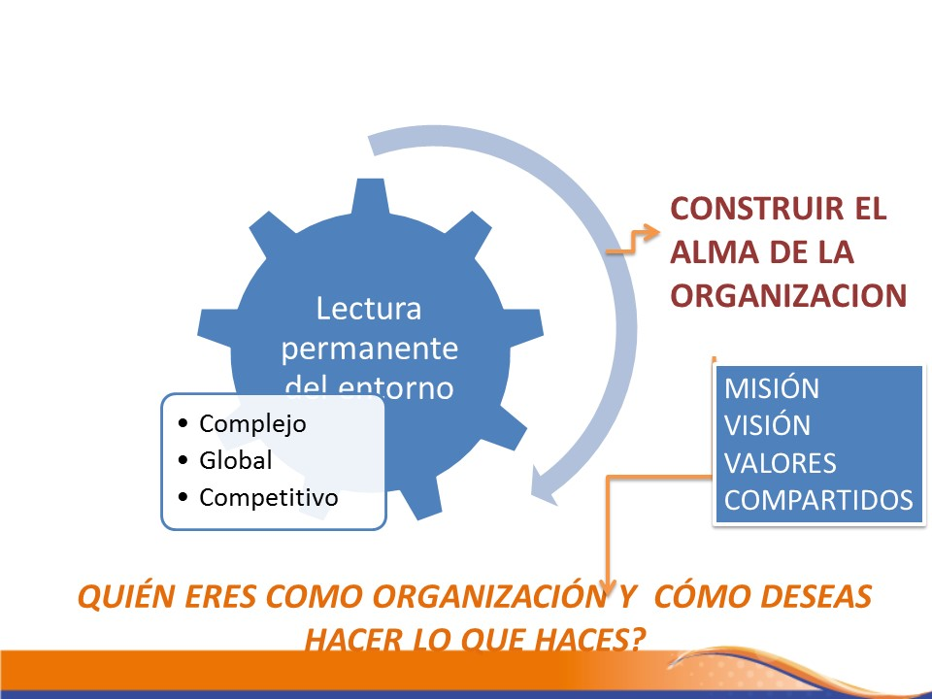
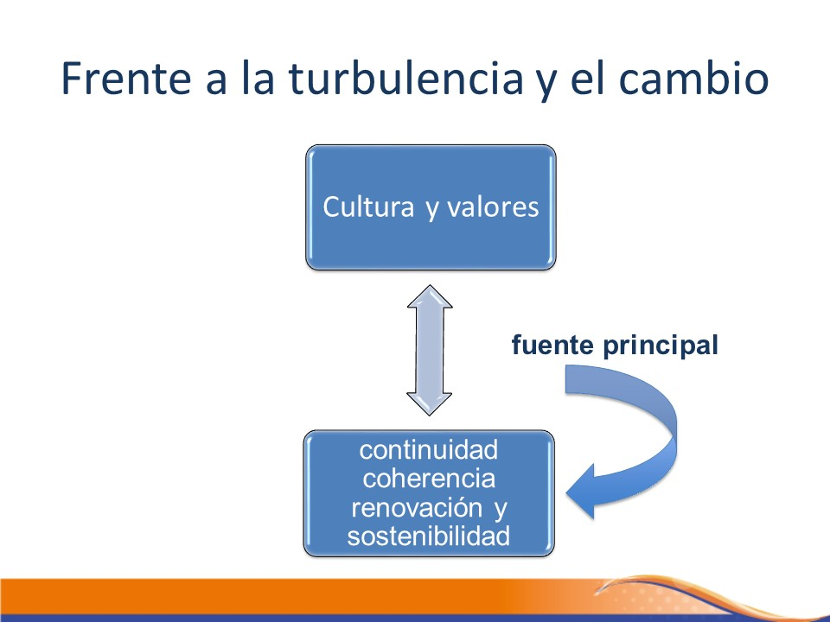

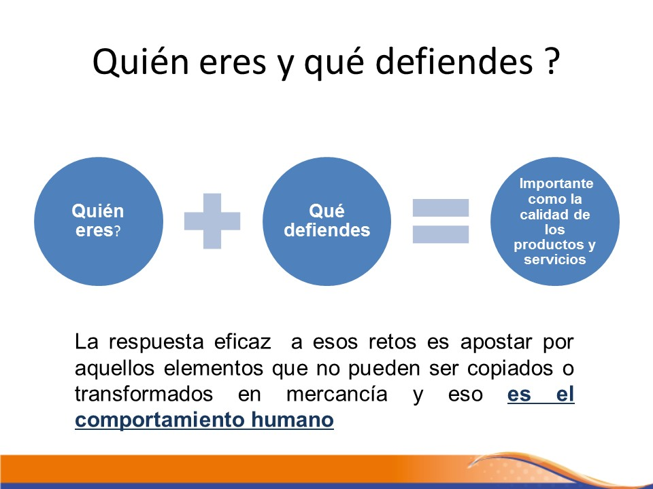
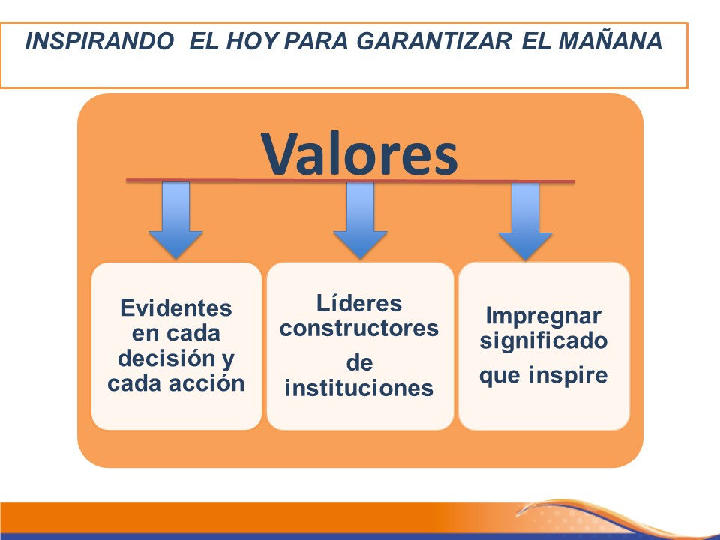

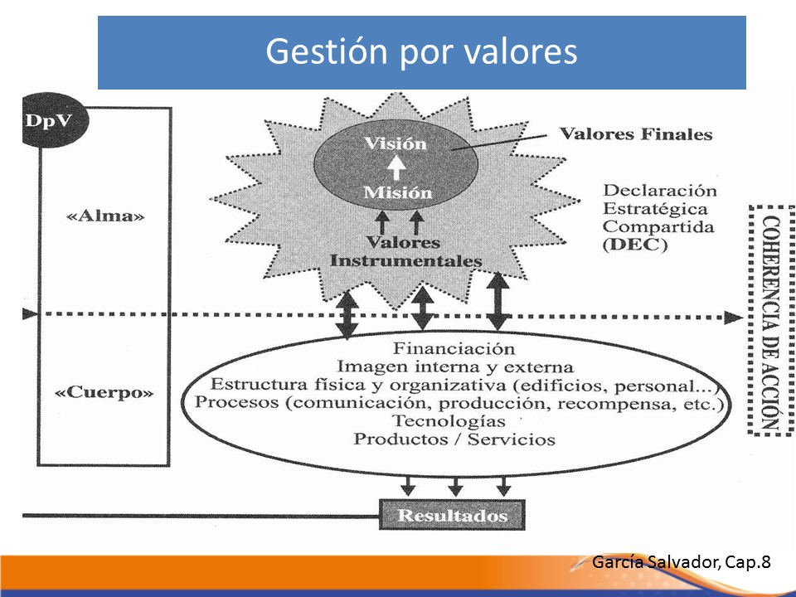
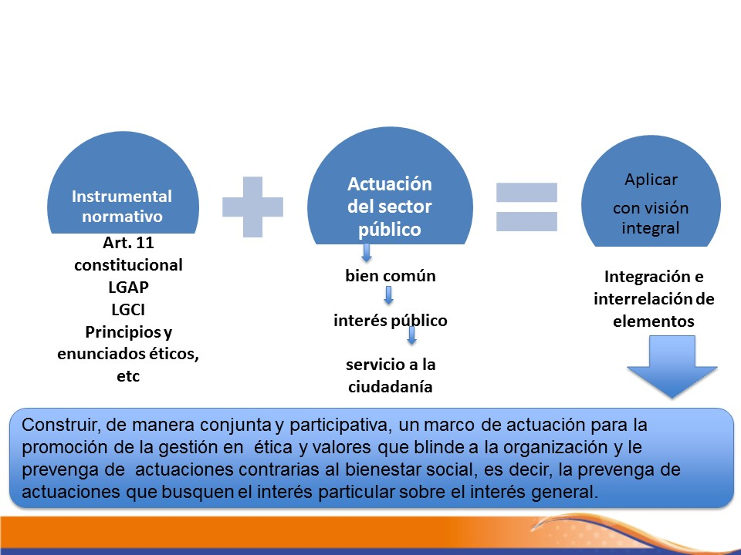

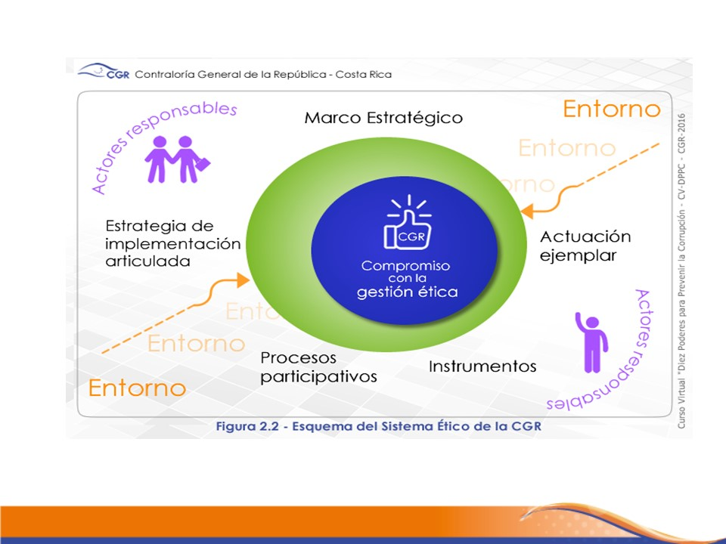
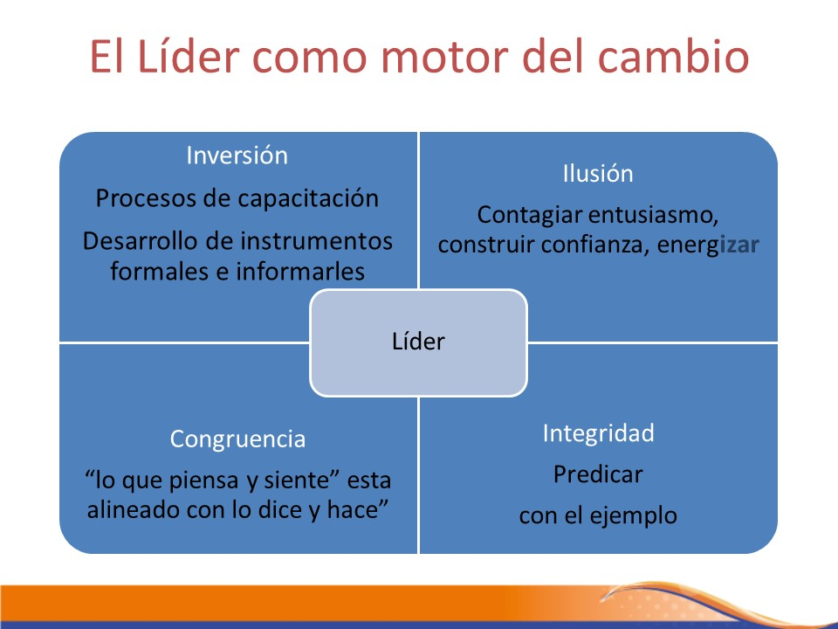

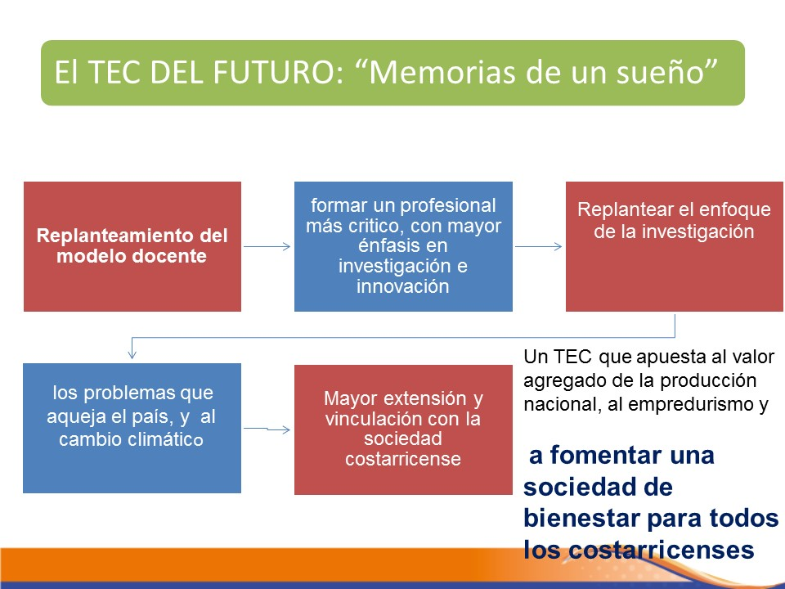
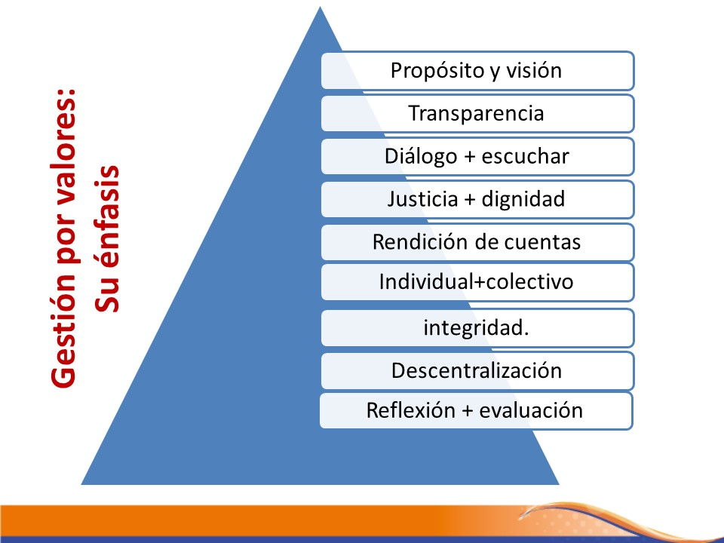


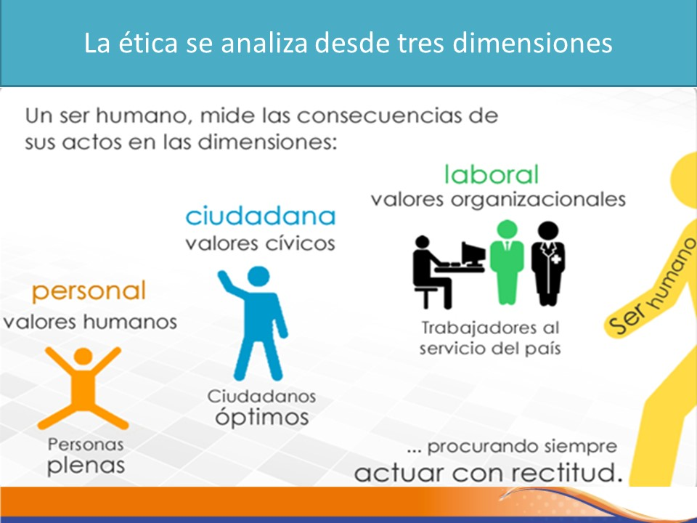

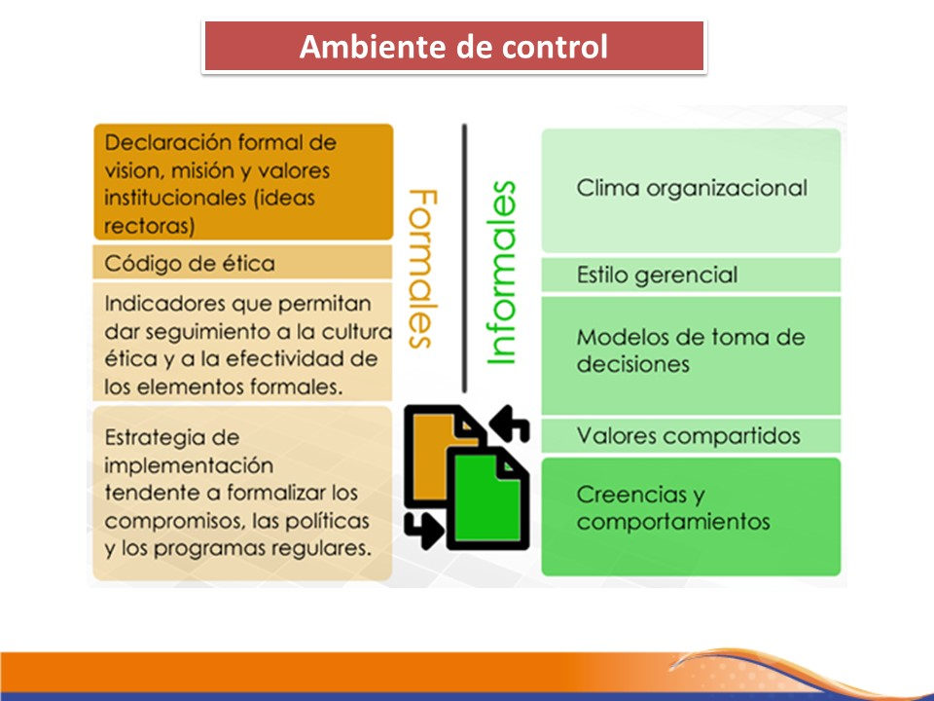

La señora Laura Espinoza vuelve agradecer la oportunidad de conocer una Institución como el Tecnológico y les da la oportunidad de compartir algunos de los avances que han tenido en la Contraloría, también con el afán de tratar que la Institución que tanto quieren pueda ser una mejor Institución y que puedan cumplir con aquello que realmente ha sido definir la visión y que quieren y aspiran a llevar ese servicio que tienen que darle a la ciudadanía costarricense. Procede con la presentación:

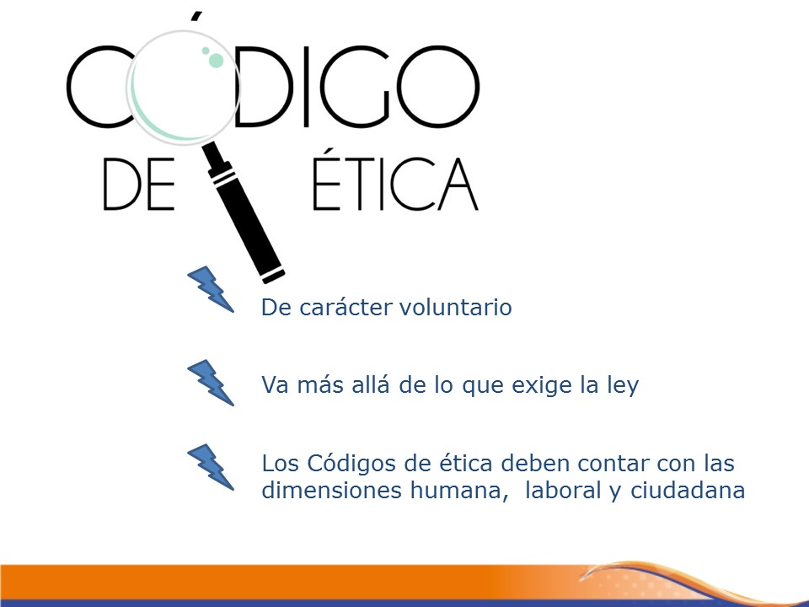

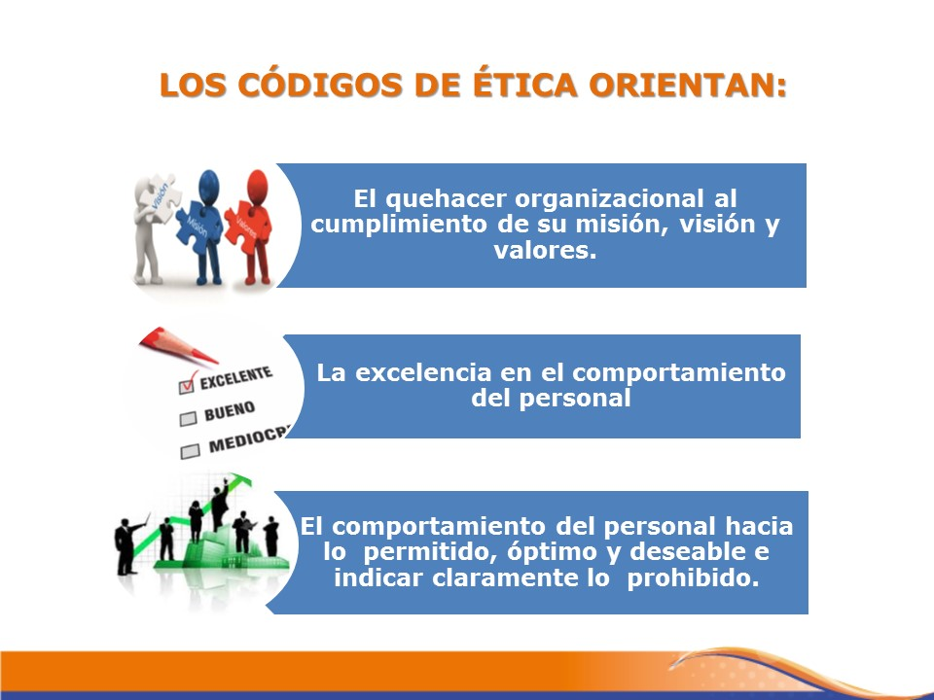
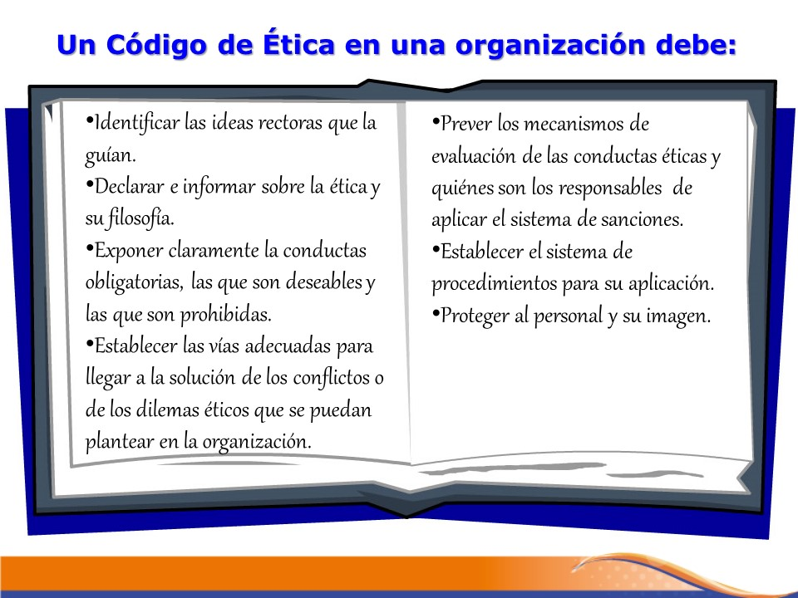

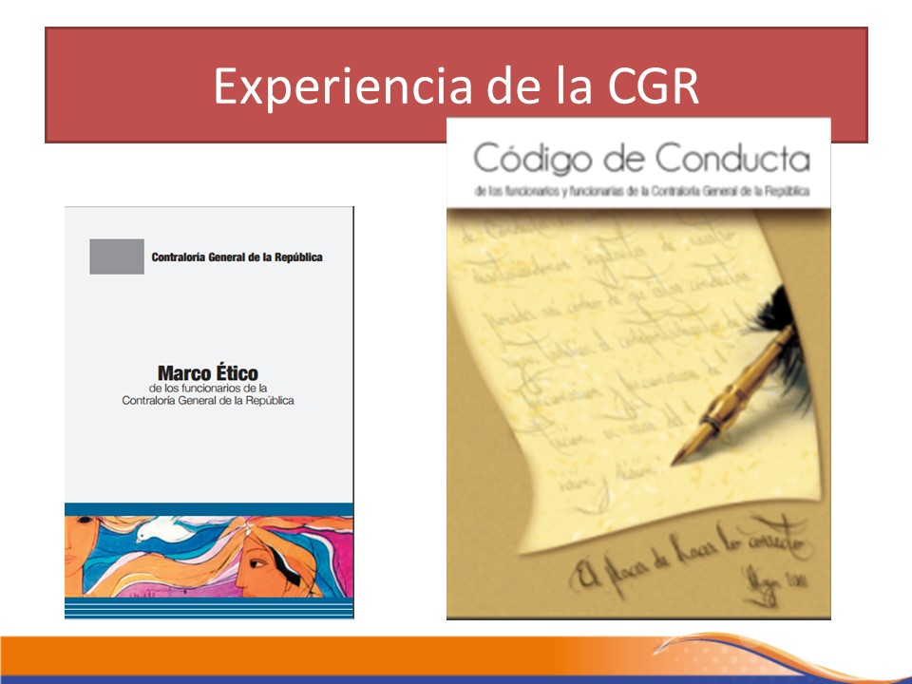
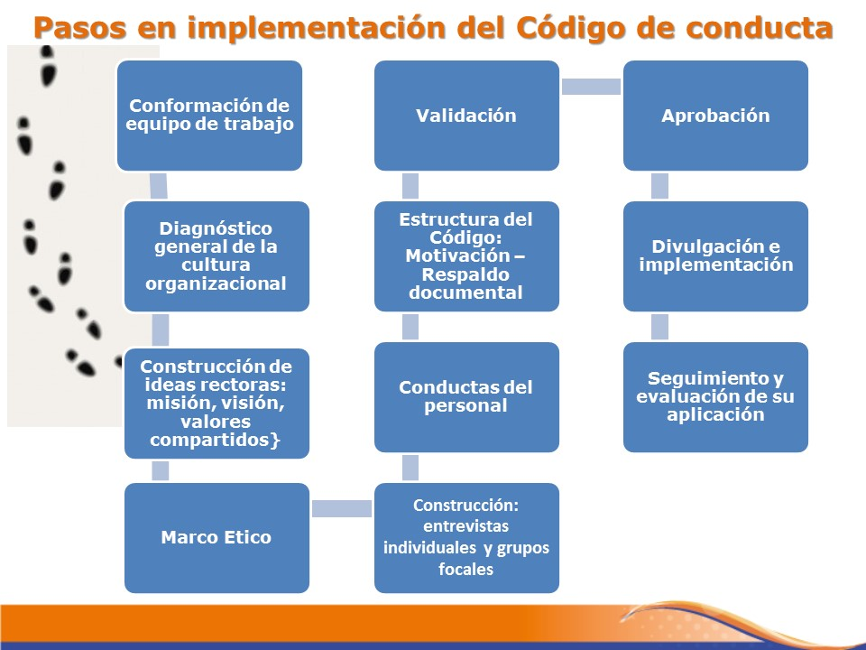

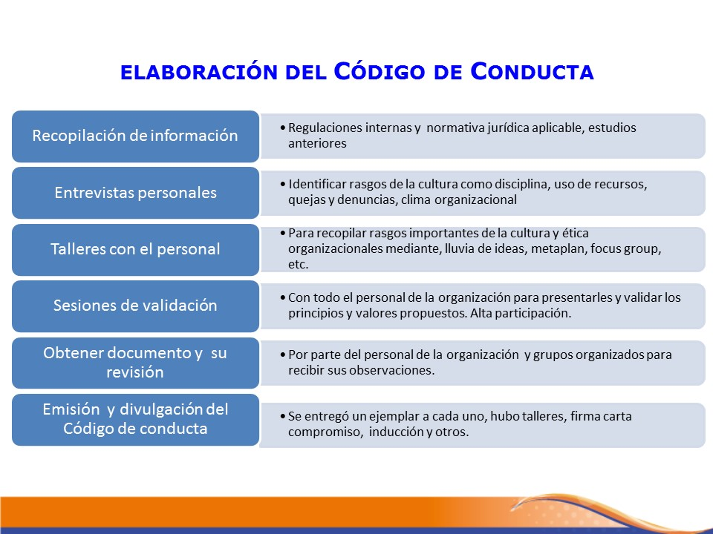
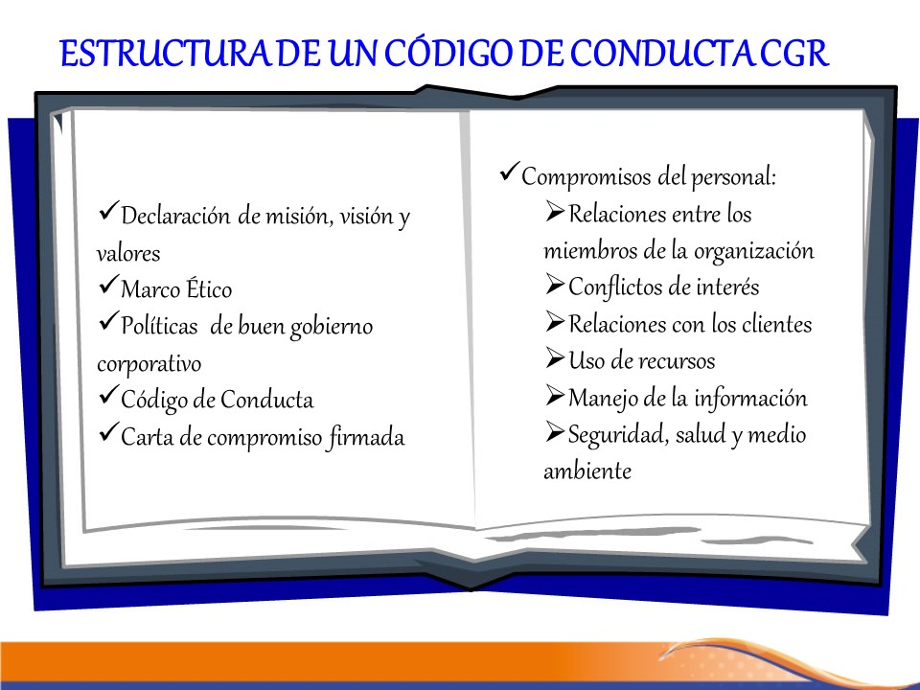

El señor William Buckley da las gracias por tan ilustrativa presentación. Abre el espacio de preguntas.
El señor Manuel Bonilla externa que la señora Laura Espinoza menciona algo que le llama la atención y es que con la promulgación del código de ética se sabe cómo tendrían que comportarse funcionarios y estudiantes, pero el código del TEC no contempla esa parte de estudiantes, habla desde el Artículo 1 que es para funcionarios y funcionarias, entonces con base a la experiencia que tienen como funcionarias de la Contraloría General de la República, deduce que efectivamente es necesario incorporar a los estudiantes en ese Código de Ética.
La señora Laura Espinoza responde que la organización que tienen en el TEC es diferente a la de la Contraloría, es una comunidad, pero efectivamente desde su perspectiva y por la experiencia es importante involucrar a todos los miembros de la comunidad. En la Contraloría en su momento también se hizo consultas con las organizaciones que había en su momento, porque esto no debe ser impuesto, debe ser algo que nace de la Institución, se podría pensar que pueden ir por fases, la Contraloría hizo un marco ético, aunque era para todos eran inspiraciones y luego se hizo algo más concreto, el TEC debe valorar cómo incluirlo en este mismo, o en otra acción.
La señora Maritza Sanabria complementa que probablemente no hay una receta de cuál es la mejor forma de hacer una estructura o documento que involucre más a los diferentes actores de la organización, pero piensa que en algún documento no importa si es otro posterior, o eso de cómo quiere el Tecnológico formar sus estudiantes, no es solamente en la parte académica, innovación o creatividad, sino más bien formar personas plenas que le vayan a dar bienestar a los demás.
El señor Luis Madrigal considera el tema muy interesante, pero estaba pensando en un escenario en el que una persona por sus creencias no asuma esos valores, no sabe si han pensado qué se debe hacer con este tipo de personas, qué pasa con el código de ética.
La señora Maritza Sanabria responde que se habló de las conductas porque el tema de las creencias es un tema que hay que valorar en la Institución; sin embargo, por lo que han visto y no está ajeno a lo que hay que considerar en un instrumento de ese tipo, incluso lograr el escrito plasmado en un papel no es tan sencillo, en estos temas de gestión de cultura hay que lograr consensos y hay que lograr un liderazgo institucional que permita justamente que personas tremendamente distintas puedan tener una visión de cuáles son los valores y los valores tienen un apellido que son valores compartidos. Comparte que no es sencillo, pero cree que en una Institución deben prevalecer los valores que tiene la organización y deben respetarse.
La señora Laura Espinoza amplía diciendo que ese punto de que los valores no son sólo fomentarlos y tenerlos en un manual, es importante que estén integrados en la gestión, cuando hablan de la contratación de personal desde ahí empiezan, ahí se tiene la posibilidad, también se ha valorado que dentro de lo que es la evaluación del personal, también en la evaluación del desempeño que se incluya como tal, tienen elementos más discrecionales donde las jefaturas y el funcionario definen reglas de juego para su comportamiento y si hay cosas que fortalecer se hacen ahí y se valoran dentro de la evaluación del desempeño. En la Contraloría hay otros instrumentos que es la carta de compromiso, es una forma de interiorizar a la gente de lo que está haciendo y que se adquiera un compromiso.
El señor Eduardo Arcia les felicita y les agradece por la exposición tan interesante que ha hecho sobre los códigos de conducta, dice que ha tenido oportunidad por el trabajo que ha tenido que hacer en la Comisión de Estatuto Orgánico, conocer un poco del Código de Conducta de la Contraloría General de la República y se ha podido dar cuenta de todo el trabajo tan largo que han tenido que hacer en la Contraloría, es la historia de cómo llegaron a esta conclusión.
Reflexiona que un día que estaba en una reunión y un señor se quejaba que llegó a una Municipalidad y estuvo sentado casi una hora esperando, la gente pasaba y no le preguntaban nada y él no sabía a quién acudir para evacuar una consulta, he aquí lo importante que en una Institución se desarrolle una actitud de una manera de conducta ya institucionalizada y recordó en esa reunión que ha tenido muchas veces la necesidad de ir a la Contraloría y siempre le ha gustado mucho la atención del personal de la Institución, desde el guarda o un conserje, si ven a alguien perdido por los pasillos, le preguntan si ya lo atendieron, eso es lo que debe aprender un funcionario. Aprovecha que está el Director de Recursos Humanos del TEC y dice que recuerda que cuando trabajó del año 1999 al 2013, no tuvo la oportunidad de llevar el curso de inducción, ahora que volvió en el año 2014, le dieron el curso de inducción, les llamaba la atención ver a un señor mayor en medio de varios jóvenes llevando el curso y le causaba gracia, pero lo interesante y quiere hacer énfasis al señor Julio Calvo y a todos los presentes la importancia que en ese curso de inducción efectivamente les digan las normas de conducta que rigen en la Institución, es muy importante que el que viene a trabajar al TEC primero se sienta agradecido de lo admitan en la Institución, orgulloso de trabajar para el TEC, ojalá que este código de conducta que ya lo intentaron incluir hace como un año y se cometió el error de meter algo que oliera a sanción y el Código de Conducta es un enunciado de valores que se deben cumplir, pero las sanciones vienen en otro reglamento.
La señora Laura Espinoza responde que lo que menciona el señor Eduardo Arcia es realmente la vivencia de los valores, porque es lo que se hace día a día, saber atender a los visitantes porque están para ofrecer un servicio, es una transformación que inicia desde lo personal.
El señor Harold Blanco agradece la exposición, le parece bastante interesante, cree necesario hacer una reflexión al respecto como Tecnológico, corresponde pensar en cómo llegar a la práctica este gran reto que representa el Código de Ética o Código de Conducta, menciona que es importante replantear algunos elementos a nivel procesal de lo que conlleva la incorporación del talento a la Institución, porque cree que es un elemento fundamental en este proceso, ya tiene un grupo grande de personas dentro de la Institución que habrá que convencerlas, que formarlas, pero si tienen la posibilidad de tomar decisiones para las personas que se van a incorporar, están dando un paso hacia adelante y llama a la reflexión de las autoridades, principalmente para que se valore los mecanismos actuales que les permita hacer ese proceso y Recursos Humanos tiene un papel importante en esto. Aprovecha para consultar ¿Cuál es el papel que debe de cumplir el Departamento de Recursos Humanos?
La señora Laura Espinoza responde que hay una importante participación; no obstante, no es quien lo lidera, en la Contraloría en sus procesos quien lidera es la Unidad de Gobierno Corporativo, lo que se ha buscado es que esto no se asocie a una unidad determinada y para poder generar eso dentro de las responsabilidades de la parte corporativa que está en esta unidad, una es direccionar toda la gestión de la organización hacia esos objetivos que tienen y que deben estar de la mano, pero no enfocada al Departamento de Recursos Humanos, sino más bien corporativa.
La señora Maritza Sanabria agrega que el proceso debe tener esa visión integral, la forma en que se lleva los valores se impulsa y van en diferentes procesos en la organización que hay que trabajar.
El señor Isidro Álvarez comenta que rescatando la importancia mencionada por las compañeras de la Contraloría, en el sentido que el Código de Conducta debe ser vivencial y destaca la importancia de lo que hablaba el señor Eduardo Arcia de que las normas de conducta tienen que reflejar en el trato que se dé a las personas que son los clientes, en la actividad diaria. Cuenta un poco la vivencia que ha tenido la Auditoría Interna con un código de conducta propio, suscrito por una carta de compromiso firmado, menciona tres de las conductas que son: La independencia con la cual desarrollan sus actividades, confidencialidad y objetividad, esas tres conductas propias de la Auditoría tienen que reflejarse necesariamente en dos situaciones, que son el trato con los clientes, pero además para poder vivenciar un código de conducta se tiene que reflejar en los productos y servicios que se brinden, porque en la calidad del producto que entrega también tiene que reflejarse las conductas que se asumen como funcionario.
El señor Carlos Roberto Acuña comparte la vivencia que tuvieron a raíz de una visita que hicieron al Colegio de Abogados a una actividad que había promovido el señor William Buckley, dice que empezaron hablando de un código de ética y terminaron hablando de postulados y cuando quieren ampliar estos como egresados, están entrando en mercados que son muy corruptos y dicen los egresados que si les piden entrar a trabajar en forma limpia, eso es muy difícil y han entrado en un enorme conflicto, porque hay compañeros que dicen que no quisieran firmar para eso, porque el mercado les exige que tiene que hacer otra cosa, está de acuerdo que tienen que ir hacia ese camino.
La señora Maritza Sanabria responde al señor Carlos Roberto Acuña que esa es una realidad, con lo que plantean no están desconociendo esa realidad que lejos de ir mejorando pareciera que va en deterioro, no se puede desaparecer porque sería muy iluso decir que eso se va a radicar, pero por eso hay que fortalecer el tema de los valores, hay que tratar de formar el profesional que al menos tenga una capacidad mayor de discernir entre lo qué es ético y lo que no, porque de lo contrario van a seguir generando muy buenos técnicos, pero un país al fin corrupto y hay casos conocidos a nivel mundial, los descalabros en grandes empresas internacionales y nacionales, el problema está en los líderes donde lo vieron natural hacer una cosa y no otra, por eso es una tarea de las instituciones formar un mundo mejor para los que vengan mañana, por eso es importante invertir en valores.
La señora Espinoza acota que en corrupción hay dos involucrados quien la promueve y quién la acepta, sino no se daría y por eso el tema de los valores es importante, porque es un dilema que se vive y como Contraloría General de la República, los fiscalizadores van a las entidades a revisar y se van a encontrar con situaciones como dilemas éticos y lo que se pretende es resguardarlos para que digan no a esa invitación.
El señor William Buckley agradece a ambas la exposición y les queda un compromiso como formadores de profesionales, las felicita y les dice que ellas son ejemplo de esos valores aprendidos. Les da las gracias.
NOTA: Se retiran las invitadas a las 11:57 a.m.
La discusión de este punto consta en el archivo digital de la Sesión No. 3022.
NOTA: Se retiran de la Sesión los señores Jorge Chaves y Carlos Roberto Acuña, a las 11:57 am.
ARTÍCULO 11. Requerimientos de Infraestructura para el Consejo Institucional
El señor Julio Calvo solicita trasladar el punto para la próxima semana, por motivo de tiempo y porque el señor Saúl Fernández tiene otro compromiso.
El señor Alexander Valerín indica que no hay ningún problema en que el tema sea tratado en la próxima sesión.
CONTINUACIÓN CON EL ARTÍCULO 8 “Creación de Unidad de Gestión Administrativa del Centro Académico de San José”
El señor Alexander Valerín muestra la variación en el propone de la propuesta.
El señor Julio Calvo somete a votación la propuesta y se obtiene el siguiente resultado: 8 votos a favor, 0 en contra. Se somete a votación la firmeza del acuerdo y se obtiene el siguiente resultado: 8 votos a favor, 0 en contra.
Por lo tanto el Consejo Institucional:
RESULTANDO QUE:
- El Estatuto Orgánico del Instituto Tecnológico de Costa Rica, reza:
“Artículo 18
Son funciones del Consejo Institucional:
(…)
e. Crear, fusionar, modificar, trasladar o eliminar departamentos u otras unidades de igual o superior jerarquía, previa consulta a los órganos correspondientes (…)”
- El “Reglamento de Creación, Modificación y Eliminación de Unidades, del Instituto Tecnológico de Costa Rica”, clasifica las unidades de la siguiente manera:
“Capítulo 2 CLASIFICACIÓN DE LAS UNIDADES
Artículo 5
Todas las unidades existentes y las que se crearán, modificarán o eliminarán serán clasificadas por categorías, atendiendo principalmente su ámbito de acción, el nivel de complejidad de sus funciones e importancia dentro de la estructura organizativa. Dicha clasificación será:
a.
b. Unidad de categoría 2: es una unidad con un nivel de autoridad intermedia, con funciones eminentemente asistenciales y técnicas, de complejidad mediana, cuyo poder de decisión sobre sus propias actividades está muy relacionado con la Dirección del Departamento. A nivel de Escuelas y Departamentos Académicos son aquellas que coordinan Unidades Productivas y Programas Productivos. Se considera que más de la mitad del personal se ubica en las categorías 6 a la 16.
Artículo 17
“La persona responsable de una unidad será el Coordinador(a), quien deberá cumplir los siguientes requisitos:
…
ii. Formación académica mínima para ser coordinador de unidad de categoría 2 (administrativa): Haber obtenido el Grado asociado (Título de diplomado), o bien de 60 a 90 créditos, en una carrera universitaria, debidamente aprobada por el CONARE o por el CONESUP o reconocido por una universidad pública.”.
Artículo 20
El responsable, Coordinador o Coordinadora de una unidad, de una Oficina, Departamento o Escuela tendrá una remuneración de un 15% a un 30%, calculado sobre la base de dirección, según el tipo de unidad que corresponda:
Dicho porcentaje se aplicará según la siguiente tabla:

TIPO DE UNIDAD PORCENTAJE SOBRE EL SALARIO BASE
Unidad Tipo 1 15
Unidad Tipo 2 20
Unidad Tipo 3 25
Unidad Tipo 4 30

CONSIDERANDO QUE:
- La Secretaría del Consejo Institucional, recibe oficio OPI-117-2017, con fecha de recibido 01 de marzo de 2017, suscrito por la MAU. Tatiana Fernández, Directora de la Oficina de Planificación Institucional, dirigido al Dr. Julio Calvo, Presidente del Consejo Institucional, en el cual adjunta dictamen positivo sobre la creación de la Unidad de Gestión Administrativa, adscrita a la Dirección del Centro Académico San José, Categoría 2, con base en el estudio de evaluación, le corresponde un pago por recargo a la persona que coordina de un 20%, su nombramiento será de acuerdo a los mecanismos institucionales para tal efecto a partir de la aprobación por parte de este Órgano.
Según la valoración que se obtiene de la aplicación del instrumento utilizado para la creación de la unidad citada, dio como resultado un total de 82,5 puntos, lo cual permite tener un criterio favorable en cuanto a su creación, dado que el mínimo exigido según la evaluación es de 70 puntos.

“IV. “Conclusión

Según la valoración que se obtiene de la aplicación del instrumento utilizado para la creación de la unidad denominada: Unidad de Gestión Administrativa, dio como resultado un total de 82,5 puntos, el mínimo exigido según la evaluación es de 70 puntos.

V. Recomendación
- Dadas las condiciones anteriores se da la recomendación al Consejo Institucional de aprobar la creación de la unidad:
- Unidad de Gestión Administrativa adscrita a la Dirección del Centro Académico San José
- Por sus características y en atención al Artículo 5 del Reglamento de Creación, Modificación y Eliminación de Unidades en Departamentos en el ITCR, dicha unidad será Categoría 2.
- Se realicen los trámites de correspondientes para solicitar la creación de una plaza para el pago de la coordinación.
- El porcentaje asignado al funcionario(a) que sea electo como coordinador a partir de la aprobación de las Unidades por parte del Consejo Institucional, será del 20%.
- Los mecanismos de elección de la coordinación de dicha unidad serán los establecidos institucionalmente.
- La Comisión de Planificación y Administración, en varias reuniones analiza el dictamen de la Oficina de Planificación Institucional y concluye la revisión en la reunión No. 722-2017; la Comisión realizó un resumen de las Funciones de la Unidad, presentadas por la Oficina de Planificación Institucional, debido a que las mismas contenían actividades y no funciones y dispone elevar la propuesta al Consejo Institucional.
SE ACUERDA:
- Aprobar la creación de la Unidad de Gestión Administrativa del Centro Académico San José, adscrita a la Dirección del Centro, Categoría 2, con el objetivo principal de apoyar a la dirección de Centro en las labores administrativas, con las siguientes funciones generales de la Unidad:
- Planear, organizar, dirigir y evaluar las labores de la Unidad.
- Velar por el cumplimiento de los fines y objetivos de la Unidad.
- Elaborar el plan anual de trabajo y el anteproyecto de presupuesto de la Unidad.
- Coordinar y supervisar las labores de los funcionarios de la Unidad.
- Realizar cualquier otra actividad necesaria para el buen desempeño de la Unidad.
- Atender cualquier otra función que se le asigne por el superior jerárquico siempre y cuando corresponda a la naturaleza de las funciones de la Unidad.
- Comunicar. ACUERDO FIRME.
CONTINUACIÓN CON EL ARTÍCULO 9 “Modificación del acuerdo tomado en la Sesión Ordinaria No. 3015, Artículo 14, del 22 de marzo de 2017 “Proyecto de Acreditación Institucional ante el Alto Consejo de Evaluación de la Investigación y Educación Superior (HCERES)”, para corregir una cita errónea en los Resultandos”
Se muestra la variación en el considerando de la propuesta.
El señor Julio Calvo somete a votación la propuesta y se obtiene el siguiente resultado: 8 votos a favor, 0 en contra. Se somete a votación la firmeza del acuerdo y se obtiene el siguiente resultado: 8 votos a favor, 0 en contra.
Por lo tanto el Consejo Institucional:
RESULTANDO QUE:
- En Sesión Ordinaria No. 3015 del Consejo Institucional, Artículo 14, del 22 de marzo de 2017, se tomó el siguiente acuerdo:
“RESULTANDO QUE:
- El Estatuto Orgánico del ITCR, en su Artículo 101, reza lo siguiente:
“Las propuestas para crear, modificar o eliminar Políticas Específicas, deberán comunicarse a la Comunidad del Instituto por lo menos dos semanas antes de que se inicie su discusión en el Consejo Institucional, para que los interesados envíen las observaciones que estimen pertinentes.
- El Consejo Institucional en la Sesión Ordinaria No. 3005, celebrada el miércoles 18 de enero de 2017, conoció el foro denominado: “Proyecto de Acreditación Institucional ante el Alto Consejo de Evaluación de la Investigación y Educación Superior (HCERES)”.

…”
CONSIDERANDO QUE:
- Mediante correo electrónico, remitido por la MAU. Tatiana Fernández, Directora Ejecutiva de la Oficina de Planificación Institucional, dirigido a la Licda. Bertalía Sánchez, Directora Ejecutiva, Secretaría del Consejo Institucional, informa que recibieron el acuerdo del Consejo Institucional tomado en la Sesión Ordinaria No. 3015, Artículo 14, del 22 de marzo de 2017, Proyecto de Acreditación Institucional ante el Alto Consejo de Evaluación de la Investigación y Educación Superior (HCERES); sin embargo, en el Resultado 1. se hace referencia al Artículo 101 del Estatuto Orgánico, el cual no tiene relación con el tema.
- La Comisión de Asuntos Académicos y Estudiantiles, en la reunión No. 549-2017, celebrada el 16 de mayo del 2017, revisó el acuerdo y comprueba que efectivamente el Resultado 1 no tiene relación con el asunto tratado en la propuesta, por tanto, dispuso elevar propuesta al pleno para corregir el error, y citar los incisos a, b y q, del Artículo 18 del Estatuto Orgánico, y la Política General No. 15, en sustitución del Resultando 1.
SE ACUERDA:
- Modificar el acuerdo tomado en la Sesión Ordinaria No. 3015, Artículo 14, del 22 de marzo de 2017, “Proyecto de Acreditación Institucional ante el Alto Consejo de Evaluación de la Investigación y Educación Superior (HCERES)”; para corregir el apartado de Resultandos, para que se lea de la siguiente manera:
“RESULTANDO QUE:
- El Estatuto Orgánico del ITCR, Artículo 18, inciso a, b y q., rezan lo siguiente:
“Artículo 18
Son funciones del Consejo Institucional:
a. Orientar y fiscalizar la ejecución de las Políticas Generales del Instituto y presentar anualmente a la Asamblea Institucional Representativa el informe respectivo, con el fin de que esta evalúe en qué medida las acciones realizadas por la Rectoría y sus órganos ejecutivos, han contribuido al cumplimiento de esas Políticas.
Inciso modificado por la Asamblea Institucional Representativa en la Sesión AIR-045-01, del 28 de marzo 2001. (Gaceta 115)
b. Aprobar el Plan estratégico institucional y los Planes anuales operativos, el presupuesto del Instituto, y los indicadores de gestión, de acuerdo con lo establecido en el Estatuto Orgánico y en la reglamentación respectiva. …
q. Autorizar la firma de convenios con instituciones y organismos públicos o privados, nacionales o extranjeros, de acuerdo con el reglamento respectivo…”
- La Política General No. 15, establece:
“Los procesos institucionales se desarrollarán con excelencia, sustentados en la evaluación continua que involucre a los usuarios directos.”
- El Consejo Institucional en la Sesión Ordinaria No. 3005, celebrada el miércoles 18 de enero de 2017, conoció el foro denominado: “Proyecto de Acreditación Institucional ante el Alto Consejo de Evaluación de la Investigación y Educación Superior (HCERES)”.
CONSIDERANDO QUE:
- La Secretaría del Consejo Institucional, recibe el oficio OPI-024-2017, con fecha de recibido 25 de enero de 2017, suscrito por la MAU. Tatiana Fernández, Directora Ejecutiva de la Oficina de Planificación Institucional, dirigido al Dr. Julio Calvo, Rector, con copia a la Licda. Bertalía Sánchez Salas, Directora Ejecutiva, Secretaría del Consejo Institucional, en el cual en atención a la recomendación efectuada por miembros del Consejo Institucional, el día 18 de enero, ante la exposición en el punto de Foro denominado: “Proyecto de Acreditación Institucional ante el Alto Consejo de Evaluación de la Investigación y Educación Superior (HCERES)”; adjunta la propuesta de Acuerdo por parte del Consejo Institucional para apoyar dicho proyecto.
- La Secretaría del Consejo Institucional, recibe el oficio OPI-051-2017, con fecha de recibido 2 de febrero de 2017, suscrito por la MAU. Tatiana Fernández, Directora Ejecutiva de la Oficina de Planificación Institucional, dirigido al Dr. Julio Calvo, Rector, con copia a la Licda. Bertalía Sánchez Salas, Directora Ejecutiva Secretaría del Consejo Institucional, en el cual en atención a la recomendación efectuada por miembros del Consejo Institucional, el día 18 de enero del presente año, ante la exposición en el punto de Foro denominado: “Proyecto de Acreditación Institucional ante el Alto Consejo de Evaluación de la Investigación y Educación Superior (HCERES)”; adjunta la propuesta de Acuerdo por parte del Consejo para apoyar dicho proyecto. Esta propuesta incorpora las observaciones emitidas por el Dr. Julio C. Calvo, mediante correo electrónico, por lo que sustituye el oficio OPI-024-2017.
- La Comisión de Asuntos Académicos y Estudiantiles, en la reunión No. 536-2017, celebrada el martes 7 de febrero de 2017, conoce el oficio OPI-024-2017 y dispone solicitar a la OPI el monto que la Institución debe invertir para ejecutar el Proyecto.
- La Secretaría del Consejo Institucional recibió el oficio R-098-2017, de fecha 6 de febrero del 2017, suscrito por el Dr. Julio C. Calvo, Rector, dirigido a la Licda. Bertalía Sánchez, Directora Ejecutiva de la Secretaría del Consejo Institucional, en el cual adjunta propuesta de acuerdo sobre el Proyecto de Acreditación Institucional ante HCERES, la cual sustituye la propuesta remitida mediante el oficio OPI-024-2017.
- La Comisión de Asuntos Académicos y Estudiantiles, en la reunión No. 538-2017, celebrada el martes 21 de febrero de 2017, conoce el oficio R-098-2017, y se completan los siguientes insumos para elevar la propuesta al pleno.
“1) Costa Rica ha desarrollado acciones orientadas a incorporar a las instituciones de educación superior dentro de este fenómeno mediante esfuerzos de carácter nacional como las Leyes 8256 y 8798 sobre el Sistema Nacional de Acreditación de la Educación Superior (SINAES). La acreditación oficial de instituciones, carreras y programas ha sido declarada como un asunto de interés público.
- El Dr Julio César Calvo, en su calidad de Rector, en el año 2015 realizó una visita a Confederación de Rectores de Francia para firma de convenio de homologación de grados entre Universidades Públicas de Costa Rica (CONARE) y Francia. En dicha ocasión se aprovechó la ocasión para hacer una visita a Alto Consejo de la Evaluación de la Investigación y de la Educación Superior (HCERES) para explorar la posibilidad de lograr una acreditación del TEC con el Modelo Francés. Por esta iniciativa el Programa de Cooperación de Francia para Centroamérica asume la continuación de este objetivo en apoyo al TEC.
- Derivado del punto anterior, en mayo del año 2016 del Consejo Superior Universitario Centroamericano (CSUCA) firmó un convenio de cooperación con el Alto Consejo de Evaluación de la Investigación y Educación Superior (HCERES) de Francia orientado al intercambio de información y discusión con los organismos que realizan evaluación y acreditación de la calidad de la educación superior en Francia y América Central, sobre sus modelos y criterios de evaluación, organización y metodologías de trabajo.
- El 27 de septiembre del 2016 se firmó un convenio de cooperación entre el Consejo Nacional de Rectores (CONARE), el Sistema Nacional de Acreditación de la Educación Superior (SINAES) y el Alto Consejo de la Evaluación de la Investigación y de la Educación Superior (HCERES) cuyos objetivos contemplan:
- Intercambiar experiencias y enfoque metodológicos en temas de interés común en el campo de la evaluación de la calidad de los procesos y programas institucionales y de investigación en las instituciones de educación superior.
- Apoyar el análisis de las políticas públicas que rigen los criterios y los estándares de calidad de los procesos y programas institucionales en las instituciones de educación superior en ambos países.
- Contribuir a la elaboración de estándares para establecer una política de acreditación institucional en Costa Rica.
- Dentro del marco de cooperación Francia-América Central los días 7 y 8 de noviembre del 2016 se desarrolló en la ciudad de Panamá un encuentro organizado por el Instituto Francés de América Central -IFAC-, con colaboración del Consejo Superior Universitario Centroamericano -CSUCA- y el Consejo de Rectores de Panamá -CRPS-, cuyo objetivo fue la exploración de oportunidades de colaboración y definición de una hoja de ruta de trabajo conjunto entre los organismos que realizan evaluación y acreditación de calidad de la educación superior en Francia y América Central. El Rector y los vicerrectores de Vida Estudiantil y Administración del Tecnológico de Costa Rica participaron en dicho encuentro para dar seguimiento al objetivo de acreditarse con HCERES y ser la primera universidad del CSUCA en lograr este propósito. De igual forma se contó con representación de Alto Consejo de Evaluación de la Investigación y Educación Superior (HCERES).
- El 9 de noviembre los dos representantes de HCERES que participaron en el encuentro en Panamá visitan el campus del TEC en Cartago y realizan una primera Misión Exploratoria del TEC e iniciar así con el proceso. Los visitantes fueron Francois Pernot (HCERES), Solange Pisarz (HCERES) y José Miguel Rodríguez (SINAES), quienes fueron atendidos por Humberto Villalta (Vicerrectoría de Administración), Tatiana Fernández (Oficina de Planificación Institucional), Juan Carlos Carvajal (Centro Vinculación), Jorge Quesada (Centro Vinculación), Paola Vega (Vicerrectoría de Investigación y Extensión), Roberto Guzmán (Dirección de Cooperación), Kirsa Ulett (Rectoría), Carlos Mata (Oficina de Planificación Institucional). A partir de esta visita la Rectoría solicitó a la Oficina de Planificación Institucional asumir la ejecución de este proyecto dado su alta relación con el proyecto del Plan Estratégico 2017-2021 denominado “Modelo de Excelencia en la Gestión”, además con la gestión de información que se realiza mediante el Sistema de Indicadores de la Gestión Institucional.
- El Consejo Institucional, en Sesión Ordinaria No. 3004, Artículo 12, del 14 de diciembre de 2016, aprueba el Plan Estratégico Institucional 2017-2021, cuyo Proyecto Estratégico 10 se denomina: “Implementación del Modelo de Excelencia en la Gestión”. Desde la Oficina de Planificación se visualiza que la Acreditación Institucional ante HCERES, debe ser uno de los productos esperados del este otro macro proyecto.
- El Consejo Institucional, en Sesión Ordinaria No. 2985, Artículo 11, del 17 de agosto de 2016, aprueba las Disposiciones para la formulación del Plan Anual Operativo y Presupuesto 2017, en donde la 3.10 establece lo siguiente:
“El presupuesto deberá incorporar una previsión equivalente al 1% de los recursos transferidos por el FEES, la misma cifra del FEES utilizada en la relación Masa Salarial/FEES mencionada anteriormente, para financiar la implementación del modelo de excelencia”
- El Tecnológico de Costa Rica a la fecha cuenta con 24 programas acreditados ante cuatro agencias acreditadoras, una con alcance nacional y tres con alcance internacional. El levantamiento de información institucional en la elaboración de informes de autoevaluación para acreditación y re-acreditación contempla procesos repetitivos que no solo generan re-trabajos, sino posibilidades de inconsistencias y errores en la información.
SE ACUERDA:
  - Establecer el modelo de Acreditación Institucional ante el Alto Consejo de Evaluación de la Investigación y Educación Superior de Francia (HCERES) propuesto por la Administración, que ha venido impulsando y que permite obtener una acreditación institucional que facilita los procesos de acreditación/certificación de los programas académicos y promueve la internacionalización institucional.
  - Instruir a las diversas dependencias de la Institución a colaborar con la Oficina de Planificación Institucional, mediante el aporte de evidencias e información que permitan el desarrollo exitoso del proyecto.
  - Comunicar. ACUERDO FIRME.”
- Comunicar. ACUERDO FIRME.
ASUNTOS VARIOS

ARTÍCULO 13. Declaración Jurada
El señor Alexander Valerín les recuerda la fecha del 22 de mayo para la entrega de la Declaración Jurada.

ARTÍCULO 14. Lanzamiento de la Confederación Estudiantil
El señor Henry Alfaro informa que el viernes 19 de mayo se llevará a cabo el Lanzamiento de la Confederación Estudiantil, en el Paseo de los Estudiantes, a las 11:00 a.m., va a ser el órgano de cooperación entre las Federaciones y les insta a participar.
La discusión de este punto consta en el archivo digital de la Sesión No. 3022.
Sin más temas que atender y siendo las doce horas con diez minutos de la tarde, se levanta la Sesión.
BSS/ars

